19-5-2017

DISEÑO DE SISTEMAS

TRABAJO PRÁCTICO 2017

Integrantes

Berutti, Alejandro

Cabrera, Juan Ignacio

Fedele, Fausto

Rossini, Azul

diseño de entradas y salidas

**Índice**

Ingreso al Sistema…………………………………………………………………………………….1

Error de Autenticación………………………………………………………………………………..3

Opciones del Administrador………………………………………………………………………….4

Opciones de un Bedel………………………………………………………………………………...6

Buscar Bedel…………………………………………………………………………………………..8

Registrar Bedel………………………………………………………………………………………10

Error Registrar Bedel………………………………………………………………………………..12

Modificar Bedel………………………………………………………………………………………13

Error de Condiciones de Contraseñas…………………………………………………………….15

Error de Coincidencia de Contraseñas……………………………………………………………16

Confirmación Cancelar Modificar…………………………………………………………………..17

Eliminar Bedel………………………………………………………………………………………..18

Confirmación Eliminar……………………………………………………………………………….20

Buscar Reservas de un Curso……………………………………………………………………...21

Listado de un Curso…………………………………………………………………………………23

Buscar Reservas de un Día Específico……………………………………………………………25

Listado de un Día Específico……………………………………………………………………….27

Registro de una Reserva…………………………………………………………………………...29

Error de Días 1……………………………………………………………………………………….32

Error de Días 2……………………………………………………………………………………….33

Error de Días 3……………………………………………………………………………………….34

Buscar Aulas…………………………………………………………………………………………35

Error No Existe Aula…………………………………………………………………………………37

Modificar o Eliminar Aula……………………………………………………………………………38

Modificar Aula Multimedios…………………………………………………………………………40

Modificar Aula sin recursos adicionales…………………………………………………………...43

Modificar Aula Informática…………………………………………………………………………..45

Error Reservas Posteriores………………………………………………………………………...47

Confirmación de Guardar Cambios………………………………………………………………..48

Error de Datos………………………………………………………………………………………..49

Reserva de un Curso………………………………………………………………………………..50

Reserva de un Día…………………………………………………………………………………...52

Aclaraciones………………………………………………………………………………………….54

**Ingreso al Sistema**

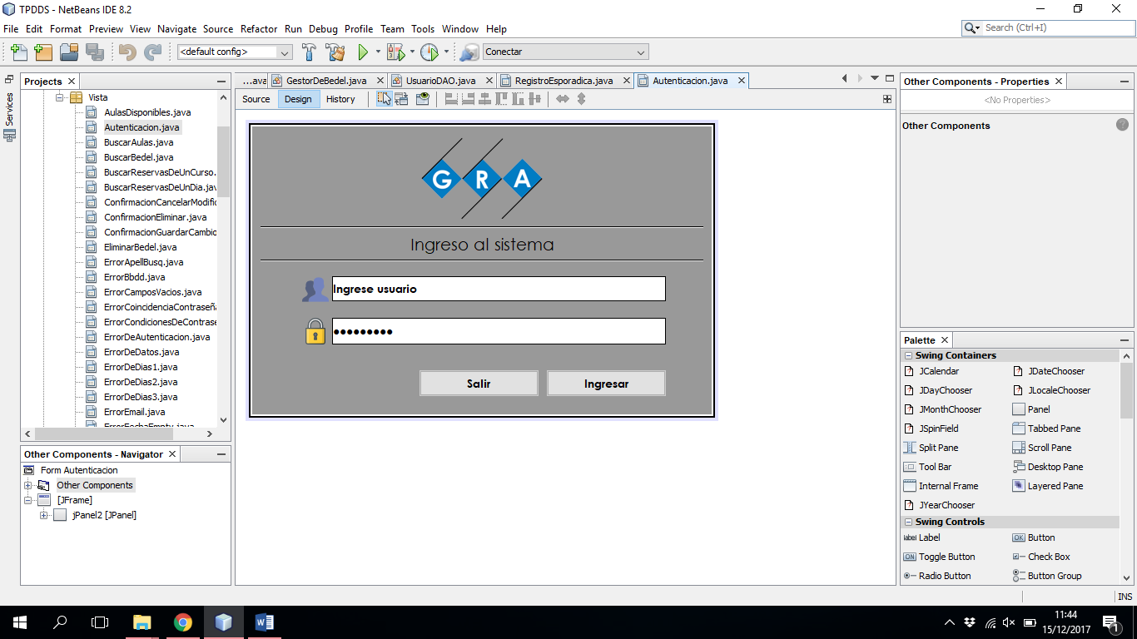

**Descripción:** Primer pantalla que el usuario encontrará al iniciar el sistema. Consta de campos para que el usuario ingrese sus datos y se autentique. Generará ventanas emergentes si los datos son incorrectos, así como también ventanas de autenticación exitosa.

**Casos de uso relacionados:** Esta maqueta se relaciona con el Caso de Uso N°17 *“Realizar autenticación y autorización”.*

**Tipos de componentes:** Está compuesta por tres componentes en los cuales encontramos: Textos, botones y campos de textos.

**Tipos de datos:** Se utiliza sólo el tipo de datos de cadenas de caracteres (o *string*), ya que la única entrada que posee es la entrada de datos del usuario realizando la autenticación.

**Valor por defecto:** Al iniciarse la pantalla mostrará mensajes que indicará una mayor facilidad para que el usuario ingrese sus datos sin problemas.

**Longitud máxima y mínima:** Generamos una maqueta que no pueda cambiar su tamaño en todo el ciclo de vida del sistema, así se adaptará a cualquier resolución. La longitud máxima que se podrá colocar en el campo “*Usuario*” será una cadena de 20 caracteres, y la mínima de 8. Se cumplirá lo mismo para el campo “*Contraseña”*.

**Nulidad:** Esta ventana no acepta valores nulos. Si se ingresaran valores nulos, el usuario recibirá un mensaje de error pidiendo que se realicen cambios en los datos.

**Editable:** Cuenta con dos campos de textos editables, por lo cual el usuario ingresará sus datos para que sean autenticados. En cada campo donde se sitúe el foco del cursor aparecerá una sombra que indicará al usuario su posición.

**Máscara:** La única mascara que posee es el ocultamiento de la contraseña en caracteres de tipo (*).

**Mensajes:** Responderá con dos mensajes de salida alternativos. El primero se levantará si el usuario ingresa correctamente los datos, es decir, si se muestra un mensaje de autenticación exitosa. El segundo se genera cuando el usuario ingresa datos erróneos, mostrando un mensaje de error.

**Botones:** En esta maqueta se encuentran dos botones posicionados en la parte inferior derecha los cuales le dan dos opciones al usuario:

1. Salir, donde el sistema se cerrará.
2. Ingresar, que es donde se validarán los datos para luego pasar a la pantalla principal del sistema o, si los datos son erróneos, a la pantalla de error de autenticación.

**Orden de tabulación:**

1. Campo de texto Usuario
2. Campo de texto Contraseña
3. Botón Salir
4. Botón Ingresar.

**Errores**

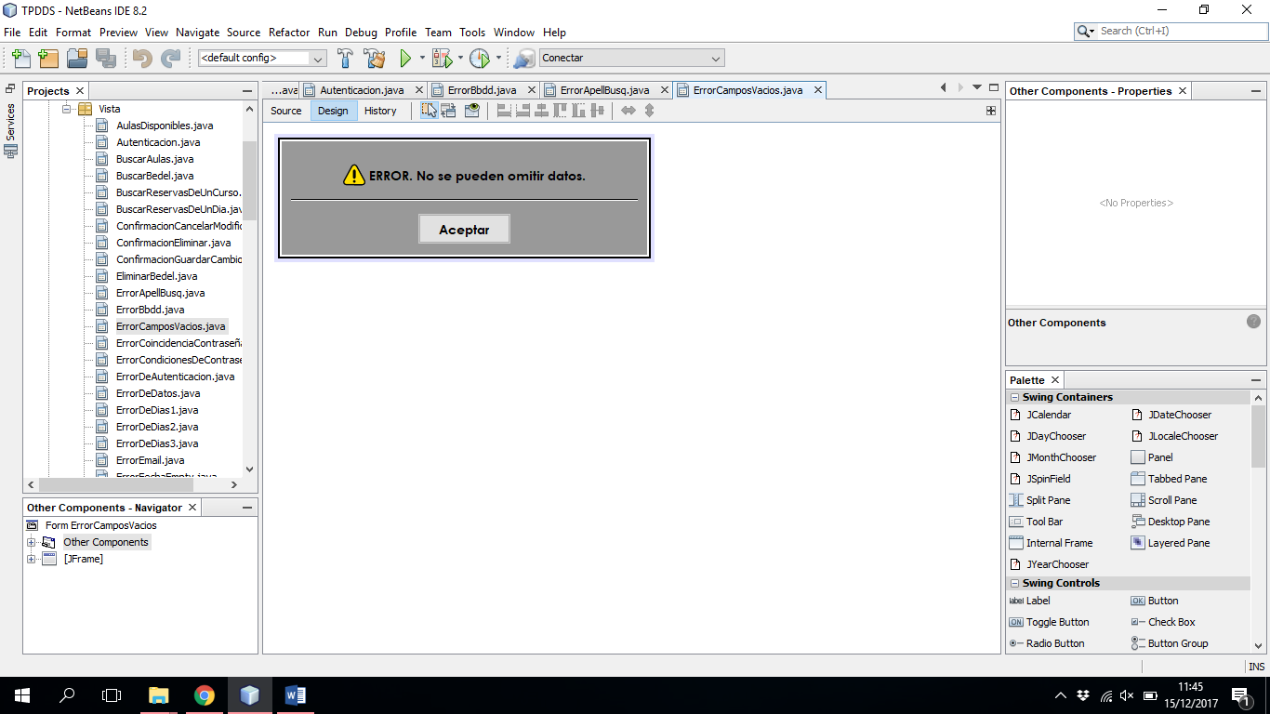

**Descripción:** Representa una anomalía en la autenticación debida a la entrada de un nombre de usuario o contraseña inexistente.

**Casos de uso relacionados:** Pertenece al Caso de Uso N°17 “*Realizar autenticación y autorización*”.

**Tipos de componentes:** Tiene un único componente, el botón de “Regresar”.

**Tipos de datos:** Esta pantalla no cuenta con datos.

**Valor por defecto:** Como no posee datos, no existe valor por defecto.

**Longitud máxima y mínima:** La maqueta no puede cambiar su tamaño en todo el ciclo de vida del sistema, así se adaptará a cualquier resolución.

**Nulidad:** Como no posee datos, no existe la nulidad en esta pantalla.

**Editable:** No es editable.

**Mensajes:** Muestra un mensaje indicando el fallo en la autenticación.

**Botones:** Cuenta con un solo botón para volver a la pantalla anterior (Pantalla de ingreso al sistema) para que el usuario tenga la oportunidad de reingresar datos.

**Orden de tabulación:**

1. Regresar.

**Opciones del administrador**

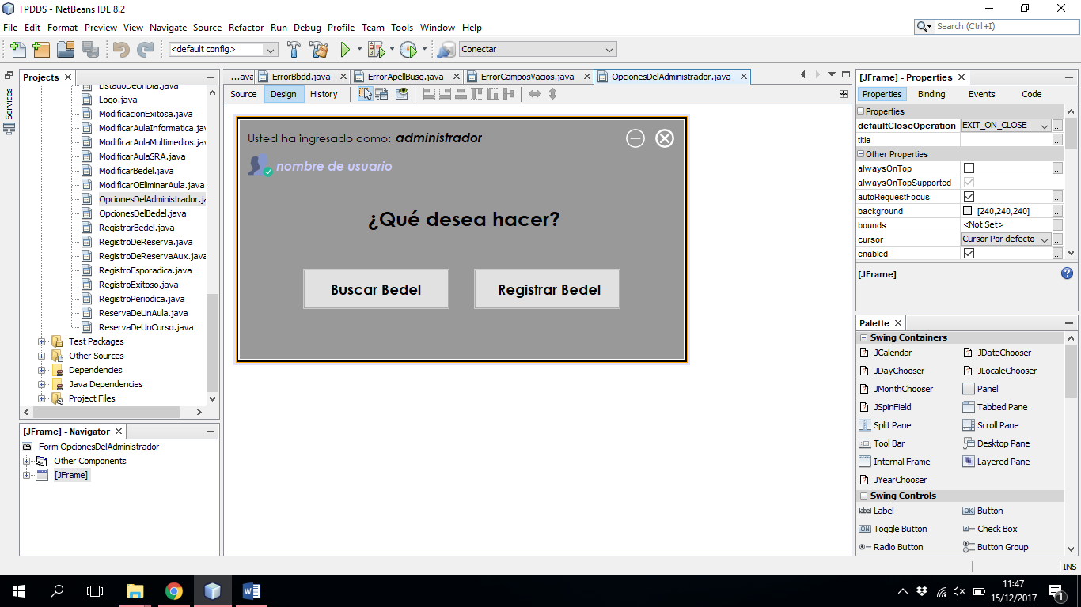

**Descripción:** Si se ingresa con un usuario de tipo “Administrador”, el sistema mostrará las opciones que tendrá el mismo. En la parte superior se muestran los datos del usuario autenticado en ese momento. En el centro un mensaje que pide al usuario que elija entre las dos opciones disponibles.

**Casos de uso relacionados:** Los Casos de Uso que se utilizarán a futuro luego de presionar la opción que el usuario desee, serán el N°13 “*Registrar Bedel*” y 16 “*Buscar Bedel”*.

**Tipos de componentes:** Está compuesta mayormente por textos y dos botones posicionados inferiormente. Además, contiene un Popup para cerrar sesión en “nombre de usuario”.

**Tipos de datos:** En esta maqueta no se manejan datos.

**Valor por defecto:** No posee valores por defecto ya que no se manejarán datos.

**Longitud máxima y mínima:** Generamos una maqueta que no pueda cambiar su tamaño en todo el ciclo de vida del sistema, así se adaptará a cualquier resolución.

**Nulidad:** Al no manejar datos, no necesitará trabajar valores nulos.

**Editable:** No existen regiones editables.

**Máscara:** No se presentan máscaras.

**Mensajes:** No se generarán mensajes ni ventanas emergentes ya que no habrá posibilidades de que el usuario cometa un error.

**Botones:** Se presentan dos botones los cuales serán respondidos por los Casos de Uso nombrados anteriormente. El botón “Buscar Bedel” accionará el caso de uso N° 16 y el botón “Registrar Bedel” operará con el caso de uso N°13. Además, se encuentran los botones para cerrar la ventana o regresar a la pantalla anterior, ubicados en la parte superior de la ventana actual. *Cabe aclarar que de hacer clic sobre el nombre de usuario se visualizará la opción de cerrar sesión*.

**Orden de tabulación:**

1. Botón Buscar Bedel.
2. Botón Registrar Bedel.

**Opciones de un Bedel**

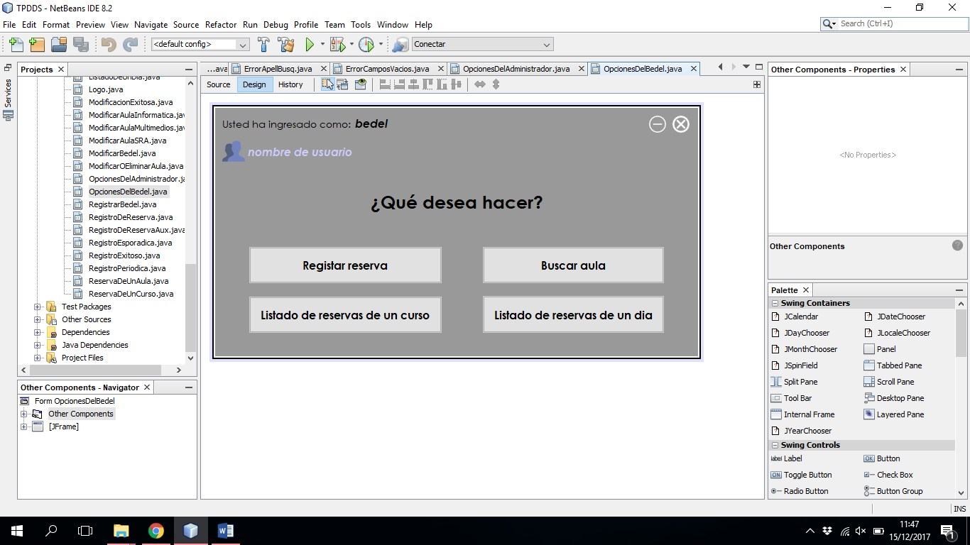

**Descripción:** Esta maqueta se presentará si el usuario autenticado es de tipo “Bedel”. La misma cuenta con una caja de texto ubicada en una parte superior que refleja los datos del usuario ingresado. En la parte inferior, cuatros botones que muestran las opciones que el bedel puede realizar.

**Casos de uso relacionados:** Los casos de uso que se utilizarán a futuro luego de presionar cualquiera de las opciones presentadas son: N°01 “*Registrar reserva*”, 09 “*Buscar Aula*”, 10 “*Listado de reservas para un curso*”, 18 “*Listado de reservas para un día especifico*”.

**Tipos de componentes:** Está compuesta por textos en la parte superior/medio y botones en la parte inferior. Además contiene un Popup para cerrar sesión en “nombre de usuario”.

**Tipos de datos:** En esta maqueta no se manejan datos.

**Valor por defecto:** No posee valores por defecto ya que no se manejarán datos.

**Longitud máxima y mínima:** Generamos una maqueta que no pueda cambiar su tamaño en todo el ciclo de vida del sistema, así se adaptará a cualquier resolución.

**Nulidad:** Al no manejar datos, no necesitará trabajar valores nulos.

**Editable:** No existen regiones editables.

**Máscara:** No se presentan mascaras.

**Mensajes:** No se generarán mensajes ni ventanas emergentes ya que no habrá posibilidades de que el usuario cometa un error.

**Botones:** Se muestran cuatro botones posicionados en la parte inferior de la pantalla, que llamarán a los casos de usos nombrados anteriormente. También se puede observar los botones para salir del sistema y regresar a la pantalla anterior. *Cabe aclarar que de hacer clic sobre el nombre de usuario se visualizará la opción de cerrar sesión*.

**Orden de tabulación:**

1. Botón Registrar Reserva.
2. Botón Buscar Aula.
3. Botón Listado de reservas de un curso.
4. Botón Listado de reservas de un día.

**Buscar Bedel**

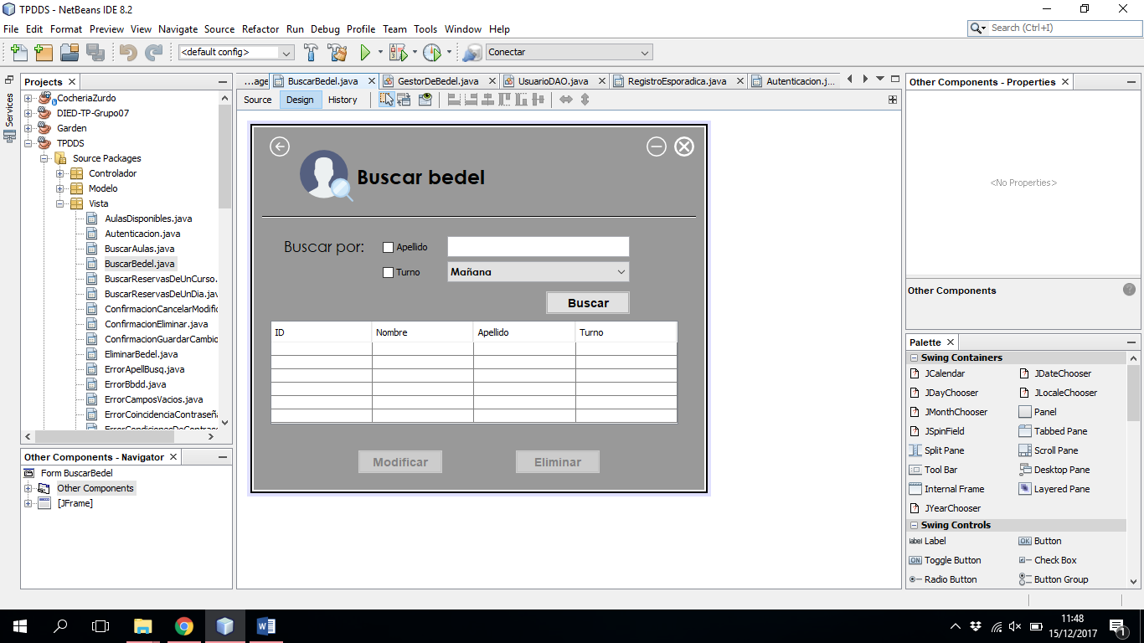

**Descripción:** En la maqueta mostrada se observarán campos para seleccionar, escribir y lanzar la búsqueda a través del botón “Buscar”. A continuación, se mostrará una tabla con datos relacionados con los criterios previamente mencionados. Los botones Modificar y Eliminar llamarán los Casos de Uso N°14 y 15, respectivamente.

**Casos de uso relacionados:** Posee un Caso de Uso principal, el N°16 “*Buscar Aulas*” y extiende al Caso de Uso N°14 “*Modificar Bedel*” y 15 “*Eliminar Bedel*”.

**Tipos de componentes:** Está compuesta por textos, campos de textos, una lista desplegable, botones y tablas para mostrar datos.

**Tipos de datos:** En esta maqueta se manejan datos de tipo de cadenas de caracteres y números enteros. El usuario solo ingresará cadenas de caracteres y la tabla mostrará una combinación entre enteros y cadenas de caracteres.

**Valor por defecto:** Al iniciarse la pantalla, la tabla mostrará los datos de todos los bedeles, ordenados por apellido (valor por defecto de la lista desplegable).

**Longitud máxima y mínima:** Generamos una maqueta que no pueda cambiar su tamaño en todo el ciclo de vida del sistema, así se adaptará a cualquier resolución. La longitud máxima que podrá colocar en el campo de texto es 20 y la tabla truncará los datos que superen su longitud.

**Nulidad:** Si el campo de texto permanece nulo, la tabla mostrará los datos de todos los bedeles, ordenados por Apellido o Turno.

**Editable:** Posee una lista desplegable y un campo de texto. Ambos son criterios de búsqueda.

**Máscara:** No presenta ningún tipo de máscara.

**Mensajes:** No mostrará mensajes.

**Botones:** Presenta tres botones, uno para realizar la búsqueda y otros dos que se habilitarán a partir de la selección de un campo de la tabla.

**Orden de tabulación:**

1. Lista desplegable.
2. Campo de texto.
3. Botón Buscar.
4. Selección de fila de la tabla.
5. Botón Modificar.
6. Botón eliminar.

**Registrar Bedel**

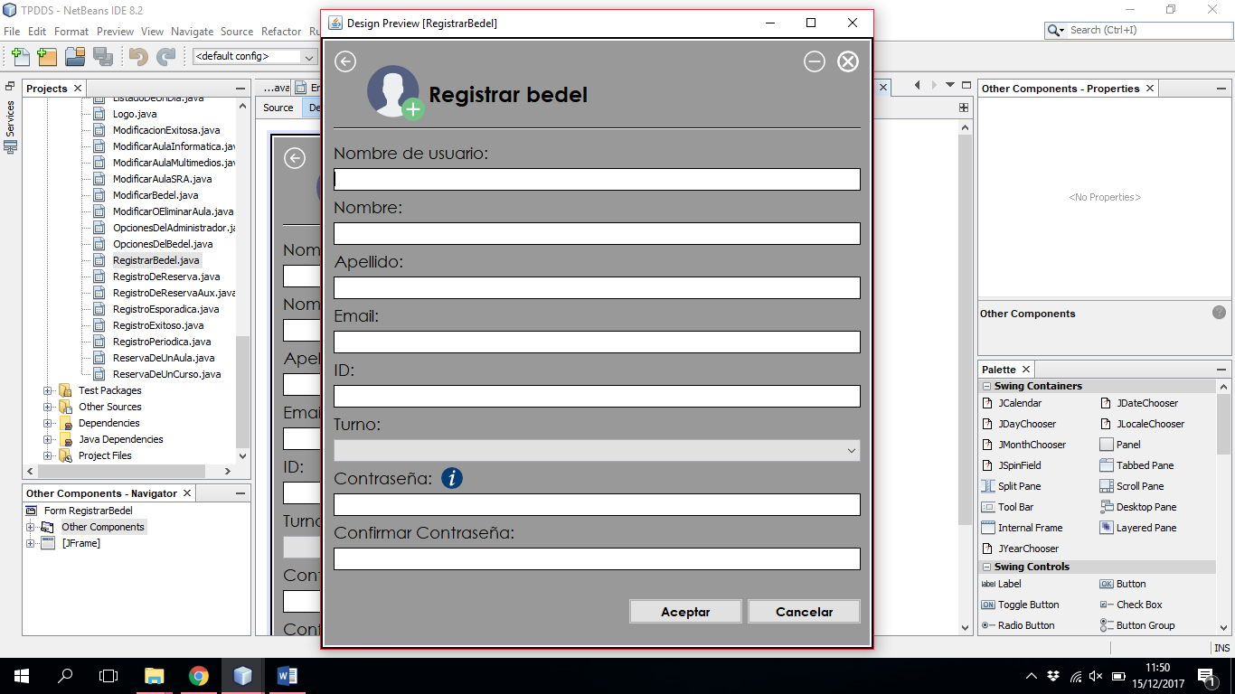

**Descripción:** En esta pantalla, se muestra un formulario para ingresar los datos correspondientes para la creación de un nuevo bedel. A esta ventana solo la podrán acceder los usuarios de tipo “Administrador”.

**Casos de uso relacionados:** Se relaciona directamente con el Caso de Uso N°13 “*Registrar Bedel*”.

**Tipos de componentes:** Maqueta compuesta por textos, campos de textos y listas desplegables.

**Tipos de datos:** En esta maqueta se manejan datos de tipo de cadenas de caracteres y números enteros.

**Valor por defecto:** Todos los campos comenzarán en nulo.

**Longitud máxima y mínima:** Generamos una maqueta que no pueda cambiar su tamaño en todo el ciclo de vida del sistema, así se adaptará a cualquier resolución. La longitud máxima que podrá colocar en los campos de textos es de 20.

**Nulidad:** No se aceptarán valores nulos en ninguno de los campos.

**Editable:** Posee seis regiones editables. En las cuales cinco son de entrada por teclado y una lista desplegable.

**Máscara:** En los campos de texto donde se utilicen contraseña se ocultarán con caracteres de tipo (*).

**Mensajes:** Se mostrarán ventanas emergentes al presionar el botón “Aceptar” y querer avanzar, habiendo campos con valores incorrectos o valores nulos (“Error de Datos”), contraseñas no coincidentes (“Error de Coincidencia de Contraseñas”) o (“Error de Condiciones de Contraseñas”).

**Botones:** Presenta dos botones, “Aceptar” que validará los datos ingresados y confirmará el registro del bedel, y “Cancelar” que volverá a la ventana anterior, borrando todo lo que se haya editado.

**Orden de tabulación:**

1. Campo de texto “Nombre”.
2. Campo de texto “Apellido”.
3. Campo de texto “ID”.
4. Lista desplegable.
5. Campo “Contraseña”.
6. Campo “Confirmar Contraseña”.

**Modificar Bedel**

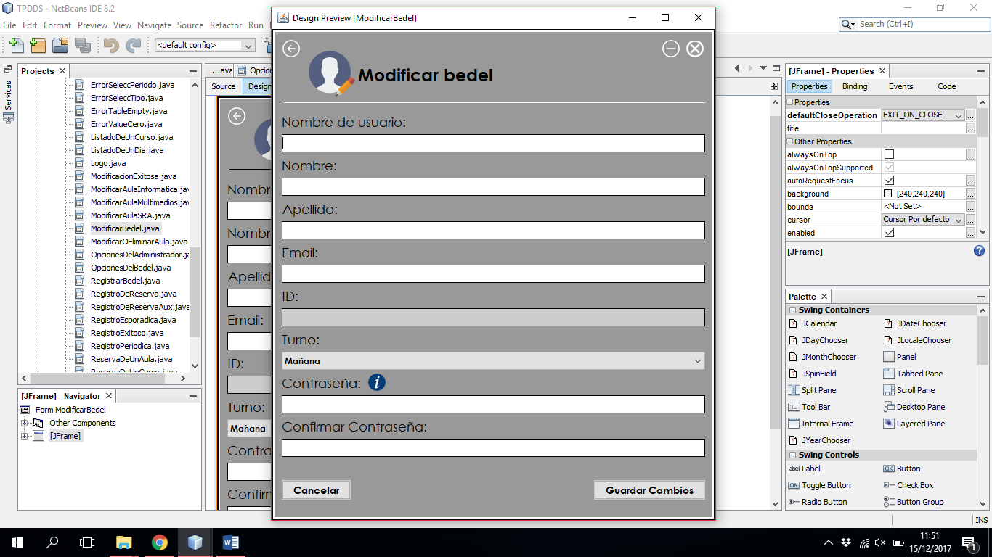

**Descripción:** Esta pantalla expresa la interfaz que representa la modificación de los datos de un Bedel.

**Casos de uso relacionados:** Es sobre el Caso de Uso N°14 “*Modificar Bedel*”.

**Tipos de componentes:** Posee dos botones, cinco campos de texto, un menú desplegable y una etiqueta para cada uno de estos campos. Además contiene una etiqueta debajo de “Contraseña” para especificar los requisitos que debe tener en cuenta un usuario para la misma, que serán provistos en etapas posteriores.

**Tipos de datos:** Para los campos de texto “Nombre”, “Apellido”, “Contraseña” y “Confirmar Contraseña” se utiliza el tipo de dato cadena de caracteres, el “ID” corresponde a un tipo entero y el “Turno” usa una lista desplegable para referenciar datos predefinidos (Mañana, Tarde y Noche).

**Valor por defecto:** El valor por defecto en los campos de texto es vacío y de la lista desplegable es “Mañana”. El “ID” está predefinido del registro y es de sólo lectura.

**Longitud máxima y mínima:** La maqueta no puede cambiar su tamaño en todo el ciclo de vida del sistema, así se adaptará a cualquier resolución. Los campos de textos aceptarán hasta 20 caracteres.

**Nulidad:** Si se intenta modificar un Bedel con datos nulos, se emitirá un mensaje de error y no se realizará ninguna modificación.

**Editable:** Es editable en todos sus campos excepto en “ID”.

**Máscaras:** Existe una máscara que imposibilitará al usuario ver lo que está escribiendo en el campo de texto “Contraseña” y “Confirmar contraseña” para mayor seguridad. La máscara son caracteres de tipo (*).

**Mensajes:** Emitirá una maqueta de error en caso de existir campos con valores incorrectos o valores nulos (“Error de Datos”), contraseñas no coincidentes (“Error de Coincidencia de Contraseñas”) o (“Error de Condiciones de Contraseñas”). O bien, de confirmación en caso de estar correctamente editados los campos. Posee una validación en tiempo real que informa al usuario si el dato es erróneo luego de escribir sobre algún campo.

**Botones:** Cuenta dos botones, el de la derecha “Guardar Cambios” el cual verificará cada campo y, de ser válidos todos estos, derivará al usuario a la ventana de “Confirmación Guardar Cambios”. El botón de la izquierda “Cancelar”, de ser accionado redirigirá al usuario a la maqueta de “Confirmación Cancelar Modificar”.

**Orden de tabulación:**

1. Nombre.
2. Apellido.
3. ID.
4. Turno
5. Contraseña.
6. Confirmar Contraseña.
7. Cancelar.
8. Guardar cambios.

**Confirmación Cancelar Modificar**

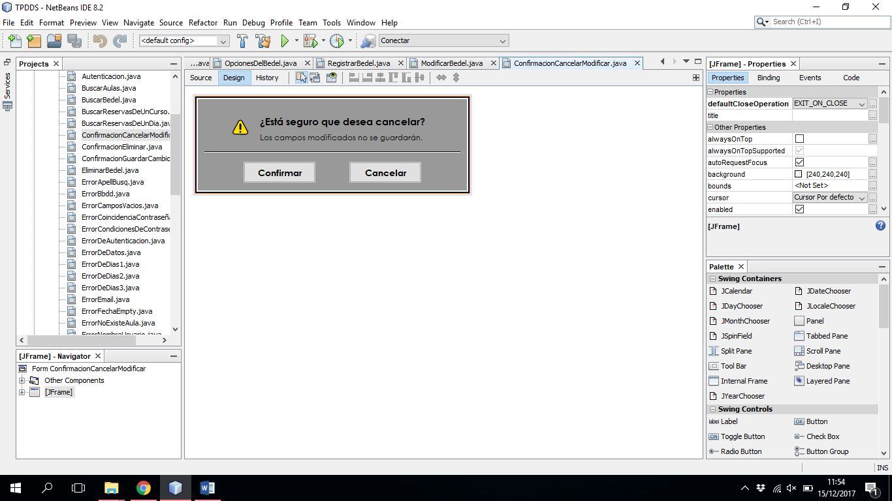

**Descripción:** Esta pantalla referencia a la confirmación de la cancelación sobre la modificación de un Bedel o Aula. Expresa un mensaje para demostrar la seguridad del usuario en cuanto a cancelar los cambios.

**Casos de uso relacionados:** Se relaciona con los casos de uso N°14 “*Modificar Bedel*”, 19 “Modificar Aula Multimedio”, 20 “Modificar Aula Informática” y 21 “Modificar Aula sin recursos adicionales”.

**Tipos de componentes:** Contiene dos botones y dos etiquetas.

**Tipos de datos:** No cuenta con datos.

**Valor por defecto:** Al no contener datos, no existe valor por defecto.

**Longitud máxima y mínima:** La maqueta no puede cambiar su tamaño en todo el ciclo de vida del sistema, así se adaptará a cualquier resolución.

**Nulidad:** Como no posee datos, no existe la nulidad en esta pantalla.

**Editable:** No es editable.

**Mensajes:** Muestra un mensaje solicitando la confirmación del usuario a revertir los cambios que él modificó.

**Botones:** Tiene dos botones, uno cuya etiqueta es “Confirmar”, el cual se encarga de regresar a la ventana correspondiente a “Buscar Bedel”; y otro llamado “Cancelar” que regresará al usuario a la maqueta de “Modificar Bedel”.

**Orden de tabulación:**

1. Confirmar.
2. Cancelar.

**Eliminar Bedel**

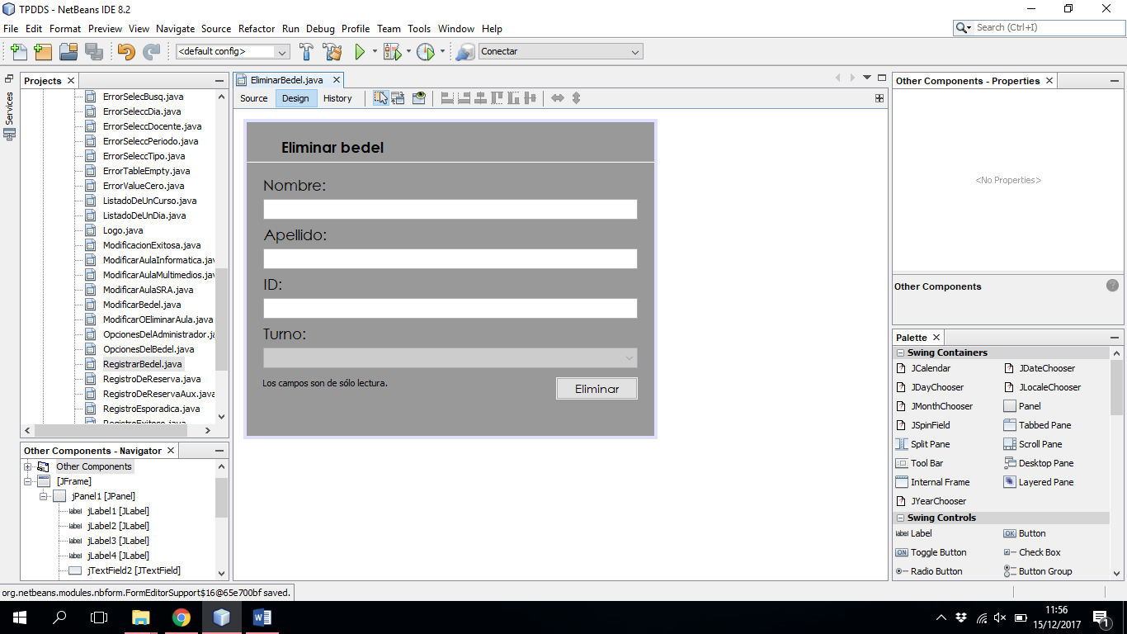

**Descripción:** Esta pantalla se trata de la interfaz que visualiza los datos de un Bedel registrado a la hora de querer eliminarlo.

**Casos de uso relacionados:** Hace frente al Caso de Uso N°15 “*Eliminar Bedel*”.

**Tipos de componentes:** Posee un botón, tres campos de texto (no editable), una lista desplegable (no editable) y una etiqueta para cada uno de estos campos.

**Tipos de datos:** Para los campos de texto “Nombre” y “Apellido” se utilizan cadenas de caracteres, el “ID” corresponde a un tipo entero y el “Turno” usa una lista desplegable para utilizar datos predefinidos (Mañana, Tarde y Noche). Todos estos campos son de sólo lectura.

**Valor por defecto:** No existen valores por defecto, los datos son los correspondientes al Bedel seleccionado en la búsqueda.

**Longitud máxima y mínima:** La maqueta no puede cambiar su tamaño en todo el ciclo de vida del sistema, así se adaptará a cualquier resolución. Al tener campos de solo lectura no se posibilitará al usuario un desborde en algún campo de texto.

**Nulidad:** No hay nulidad en este caso.

**Editable:** No es editable.

**Máscara:** No posee máscaras.

**Mensajes:** Emitirá un mensaje de confirmación de la acción al pulsar Eliminar.

**Botones:** Cuenta de un único botón de “Eliminar” que derivará al usuario a la ventana de “Confirmación Eliminar”.

**Orden de tabulación:**

1. Eliminar.

**Confirmación Eliminar**

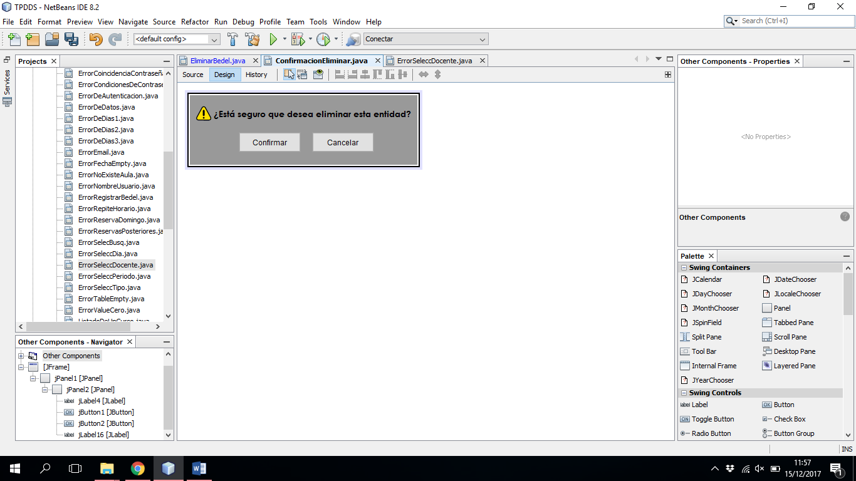

**Descripción:** Esta pantalla hace referencia a la confirmación de la eliminación de un Bedel. Solicita la complicidad del usuario a la hora de eliminar el mismo, para lo cual se visualiza la pregunta sobre la seguridad a la hora de realizar la acción de eliminar.

**Casos de uso relacionados:** Corresponde al Caso de Uso N°08 “*Eliminar Aula*” y 15 *“Eliminar Bedel*”.

**Tipos de componentes:** Posee dos botones y una etiqueta.

**Tipos de datos:** No tiene ni requiere datos.

**Valor por defecto:** Al no trabajar con datos, no existe valor por defecto.

**Longitud máxima y mínima:** La maqueta no puede cambiar su tamaño en todo el ciclo de vida del sistema, así se adaptará a cualquier resolución.

**Nulidad:** No existe la nulidad en esta pantalla.

**Editable:** No es editable.

**Mensajes:** Muestra un mensaje expresando la pregunta “¿Está seguro que desea eliminar la entidad?”.

**Botones:** Tiene dos botones, uno cuya etiqueta es “Confirmar”, el cual se encarga de llevar a cabo la eliminación y redirige al usuario a la ventana “Buscar Bedel” o “Buscar Aulas”; y otro denominado “Cancelar” que volverá al usuario a la ventana de “Eliminar Bedel” o “Eliminar Aula” según corresponda.

**Orden de tabulación:**

1. Confirmar.
2. Cancelar.

**Buscar Reservas de un Curso**

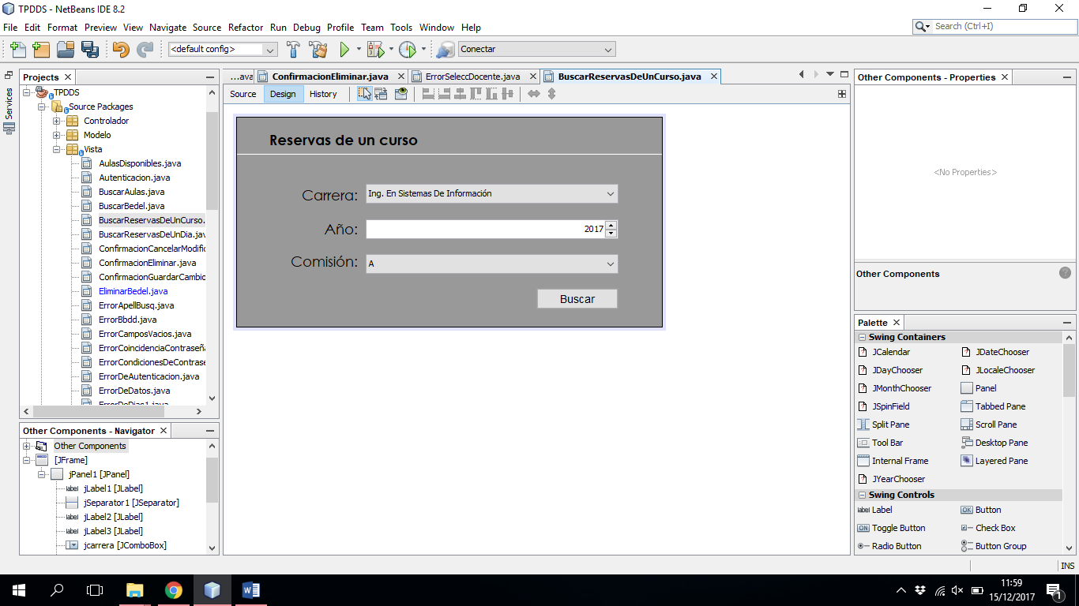

**Descripción:** En esta pantalla se dispondrán 3 listas desplegables en los cuales el usuario elegirá un campo determinado en las mismas, para así poder buscar la/s reserva/s de la/s aula/s para un curso determinado.

**Casos de uso relacionados:** Se relaciona directamente con el Caso de Uso N°18 “*Listado de Reserva para un curso*”, que posteriormente mostrará una tabla.

**Tipos de componentes:** Podemos observar listas desplegables, spinners y el botón “Buscar”.

**Tipos de datos:** En las listas se manejan datos de tipo String, es decir, cadenas de caracteres.

**Valor por defecto:** Al iniciarse la pantalla, las listas desplegables contendrán los datos que se visualizan en la imagen.

**Longitud máxima y mínima:** Generamos una maqueta que no pueda cambiar su tamaño en todo el ciclo de vida del sistema, así se adaptará a cualquier resolución. No habrá forma de que el usuario ingrese datos, por lo tanto, no existirá forma de desbordar un campo de texto.

**Nulidad:** No se manejarán datos nulos.

**Editable:** No existen campos editables.

**Máscara:** No presenta ningún tipo de máscara.

**Mensajes:** No se generarán mensajes.

**Botones:** Presenta un sólo botón denominado “Buscar” que es quien lanzará la búsqueda con los criterios previamente seleccionados en la pantalla “Listado de un Curso”.

**Orden de tabulación:**

1. Lista “Carrera”.
2. Lista “Año”.
3. Lista “Comisión”.
4. Botón “Buscar”.

**Listado de un curso**

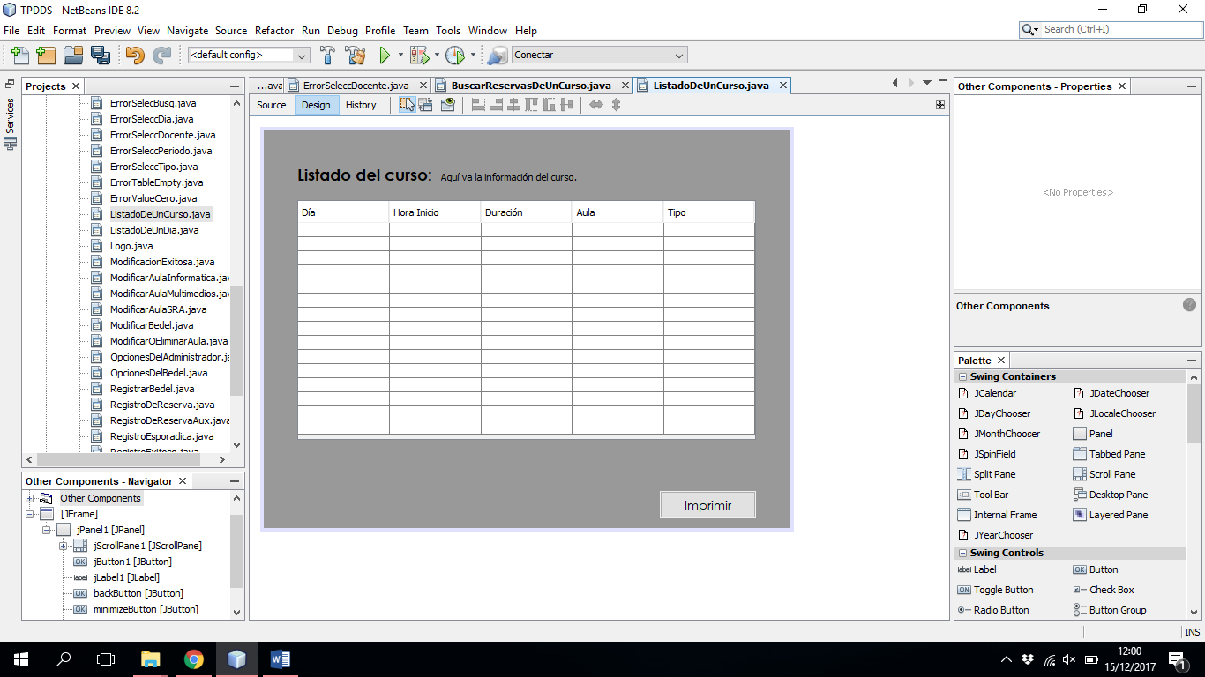

**Descripción:** El objetivo principal de esta maqueta es dar información ordenada cronológicamente acerca de un curso específico (que fue elegido en la pantalla previa: “Buscar Reservas de un Curso”).

**Casos de uso relacionados:** Se relaciona con el Caso de Uso N°18 “Listado de Reserva para un curso”.

**Tipos de componentes:** Está compuesta por una tabla, dos botones explícitos, “Imprimir” (en la esquina inferior derecha) y “Regresar” (en la esquina superior izquierda); y uno implícito al hacer doble clic sobre una reserva.

**Tipos de datos:** En la tabla se manejarán diferentes tipos de datos: fechas, horas, enteros y cadenas de caracteres. La columna con el nombre “Duración”, indicará el tiempo de la clase, indicado con el formato: hh:mm. La columna indicada con el nombre “Tipo”, se referirá a si la reserva es del tipo Esporádica o Periódica.

**Valor por defecto:** Al iniciarse la pantalla, la tabla estará vacía si no existen reservas para ese curso. Caso contrario, se mostrarán datos para el curso seleccionado.

**Nulidad:** La tabla no mostrará datos cuando no exista una reserva para el curso. Editable: No existen campos editables.

**Mensajes:** No se generarán mensajes.

**Botones:** Presenta dos botones, el primero con la opción de “Imprimir”, que generará una hoja de impresión que detallaremos más adelante y el segundo botón es “Regresar”, que volverá a la pantalla anterior: “Buscar Reservas de un Día Específico”. Cabe aclarar que, de efectuar dos veces seguidas clic izquierdo sobra una reserva, se abrirá la maqueta “Reserva de un Curso” mostrando sus detalles.

**Orden de tabulación:** 1. Botón Imprimir. 2. Botón Regresar.

**Hoja de impresión:** Se muestra en la página a continuación.

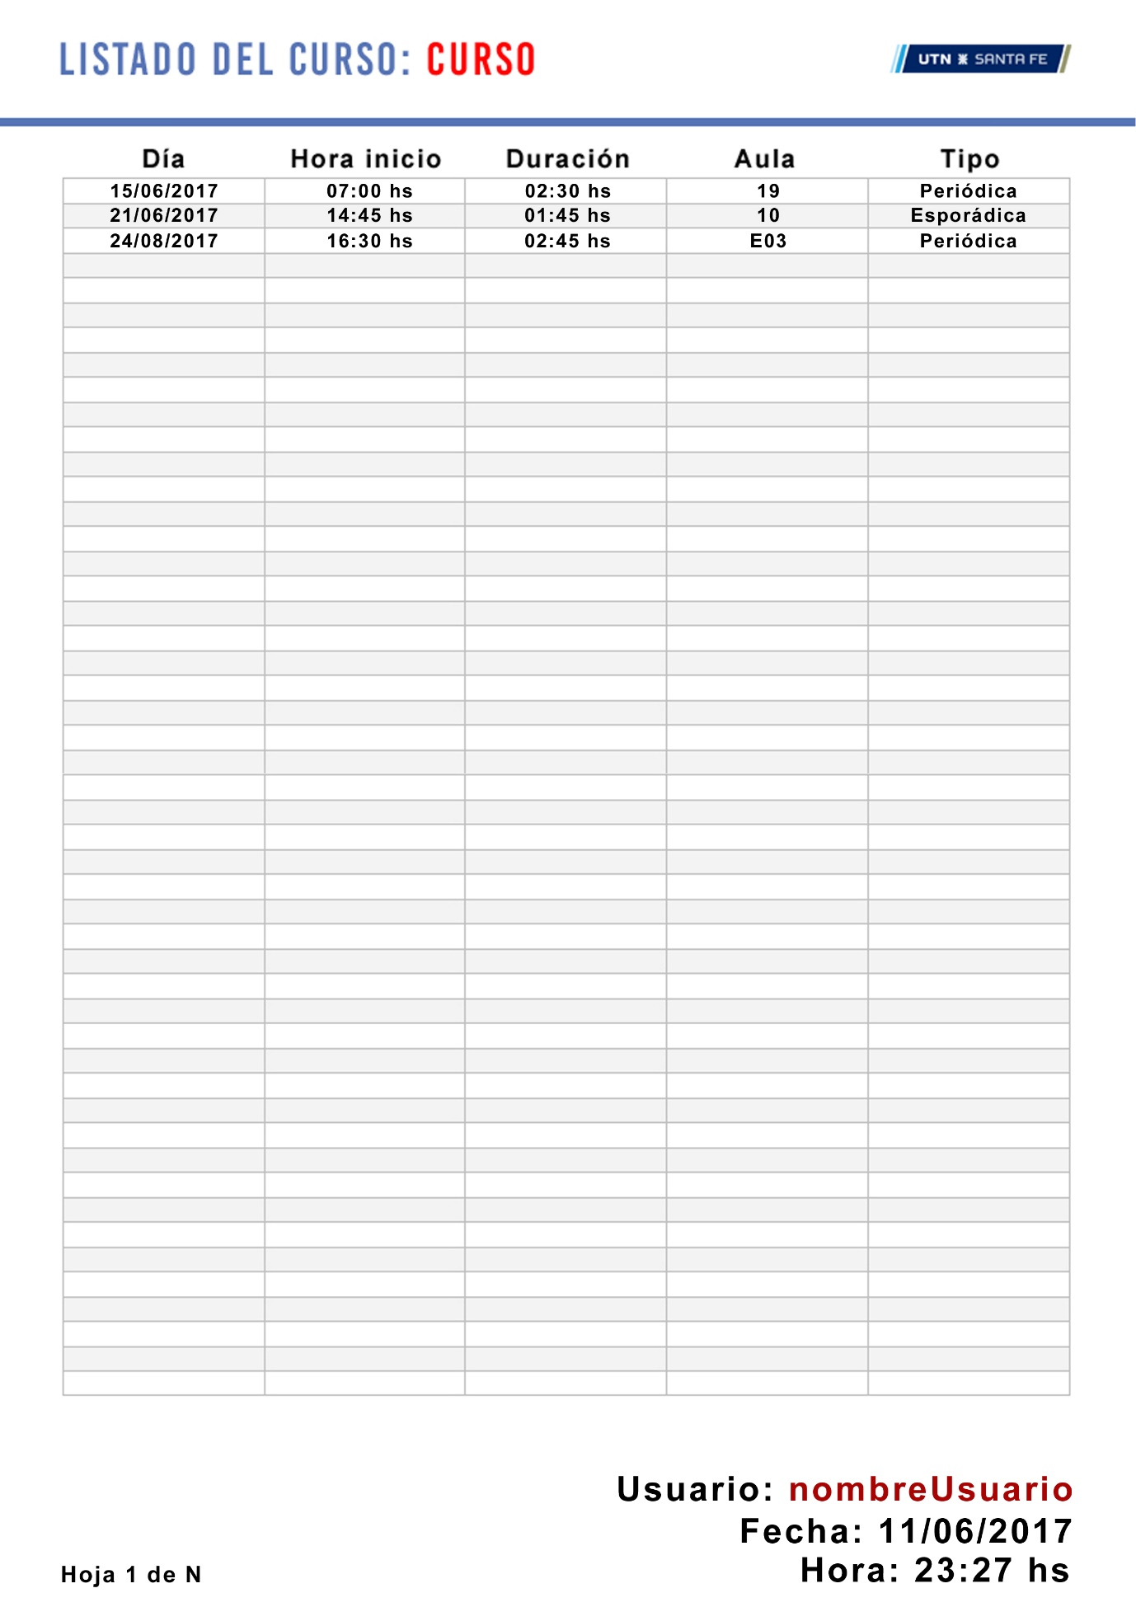

**Buscar Reservas de un Día Específico**

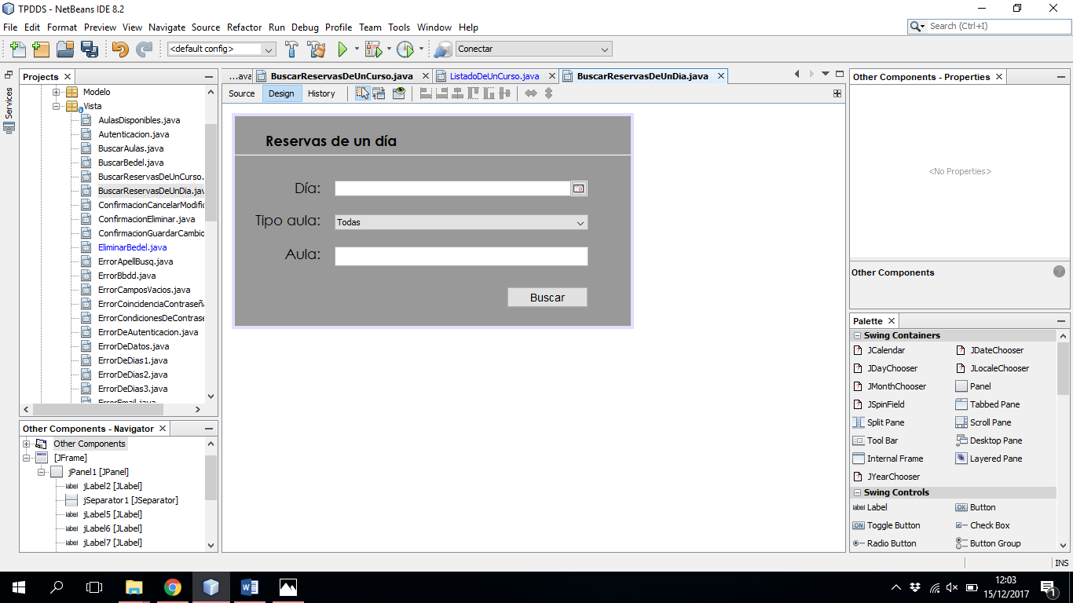

**Descripción:** En esta maqueta se solicitarán datos para buscar las reservas existentes para un día específico.

**Casos de uso relacionados:** Se relaciona directamente con el Caso de Uso N°10, “*Listado de Reservas para un día específico*”.

**Tipos de componentes:** Se presentan textos, un campo de texto que se rellena a través de un calendario, una lista desplegable, un campo de texto para el aula y un botón buscar.

**Tipos de datos:** Se manejan datos de tipo entero, fecha y cadenas de caracteres en la lista desplegable.

**Valor por defecto:** Al iniciarse la pantalla, las listas desplegables contendrán los datos que se visualizan en la imagen.

**Longitud máxima y mínima:** Generamos una maqueta que no pueda cambiar su tamaño en todo el ciclo de vida del sistema, así se adaptará a cualquier resolución. La longitud máxima que se puede ingresar en el campo de aula es 5 y en el resto se le imposibilitará al usuario efectuar cambio que no sean los que el sistema dé como opción.

**Nulidad:** De intentar una búsqueda con contenido nulo, se visualizarán todas las aulas de cualquier tipo que estén reservadas para el día actual.

**Editable:** Existen 3 tipos de campos editables, de los cuales sólo “Aula” presenta entrada por teclado.

**Máscara:** En aula no se dejará ingresar otro tipo de dato que no sea entero.

**Mensajes:** Se generará un mensaje si el dato en el campo Aula no es correcto, por ejemplo, si ingreso $4#.

**Botones:** Presenta un solo botón denominado “Buscar” que es quien lanzará la búsqueda con los criterios previamente seleccionados. De ser algún dato incorrecto se visualizará la pantalla de “Error de Datos”.

**Orden de tabulación:**

1. Campo calendario.
2. Lista para el tipo.
3. Campo “Aula”.
4. Botón “Buscar”.

**Listado de un Día Especifico**

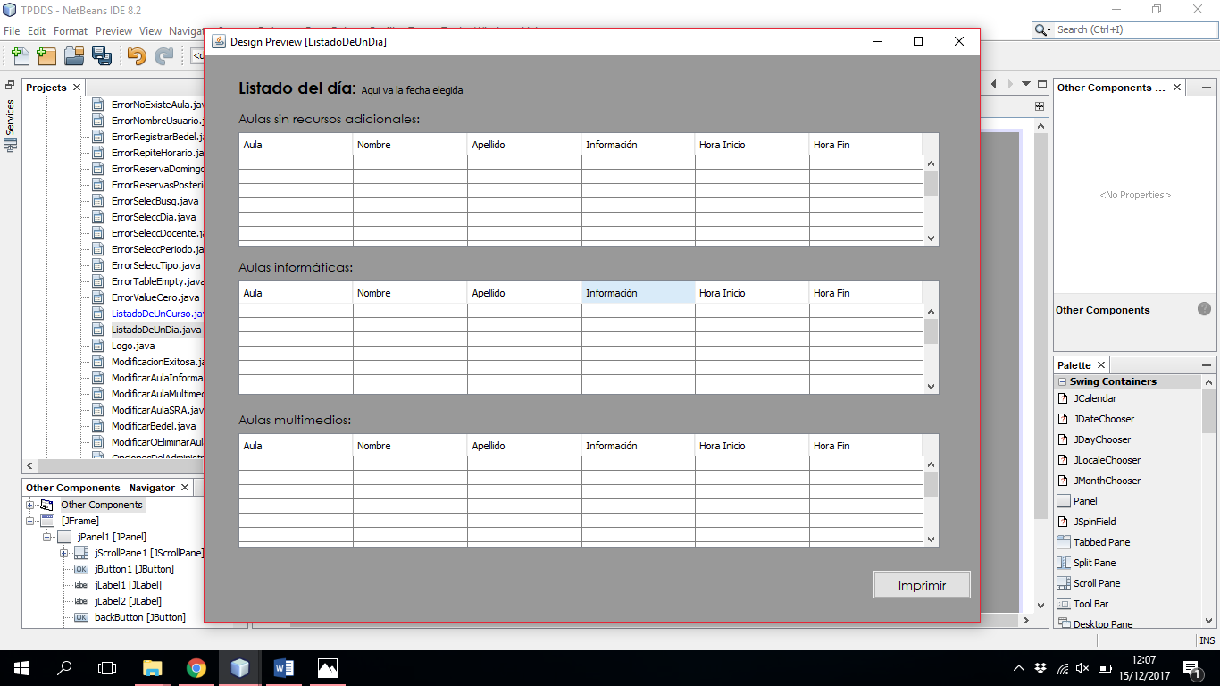

**Descripción:** Esta pantalla da información acerca de las reservas de un día específico, es decir, muestra tres tablas: una para las Aulas Multimedios, una para las Aulas Informáticas y una para las Aulas Sin Recursos Adicionales, y para cada una de ellas, muestra sus características, como se muestra en la imagen. Se muestran las aulas que cumplen con las condiciones seleccionadas anteriormente en “Reservas de un Día Específico”, siendo que existe una reserva de dichas aulas en el sistema.

**Casos de uso relacionados:** Se relaciona con el Caso de Uso N°10 “Listado de Reservas para un día específico”.

**Tipos de componentes:** Esta pantalla cuenta con texto en la parte superior, una tabla de datos en el medio y un botón explícito en la esquina inferior derecha: etiquetado “Imprimir”, un botón explícito en la esquina superior izquierda: “Regresar”, y un botón adicional implícito al seleccionar una reserva.

**Tipos de datos:** En la tabla se manejarán diferentes tipos de datos: fechas, cadenas de caracteres y horas. En las columnas nombradas “Información” se mostrarán los datos de acuerdo a si el aula está reservada para un Curso, un Seminario o una Carrera de Grado. En el caso del Curso y del Seminario, se mostrará el nombre del mismo, y para la Carrera de Grado, se visualizará el nombre de la cátedra para la que se reservó el aula.

**Valor por defecto:** Al iniciarse la pantalla, las tablas estarán vacías si no existen reservas para ese día. Caso contrario, se mostrarán datos para el día previamente seleccionado. Puede ocurrir que sólo algunas tablas muestren datos, no necesariamente las tres tablas se mostrarán llenas o vacías simultáneamente.

**Nulidad:** Las tablas no mostrarán datos cuando no exista una reserva para ese día.

**Editable:** No existen campos editables.

**Mensajes:** No se generarán mensajes.

**Botones:** Presenta dos botones, el primero con la opción de “Imprimir”, que generará una hoja de impresión que detallaremos más adelante, y el segundo botón es “Regresar”, que volverá a la pantalla anterior. Cabe aclarar que, de efectuar dos veces seguidas clic izquierdo sobra una reserva, se abrirá la maqueta “Reserva de un Día” mostrando sus detalles.

**Orden de tabulación:** 1. Botón Imprimir. 2. Botón Regresar.

**Hoja de impresión:** Se muestra en la página a continuación.

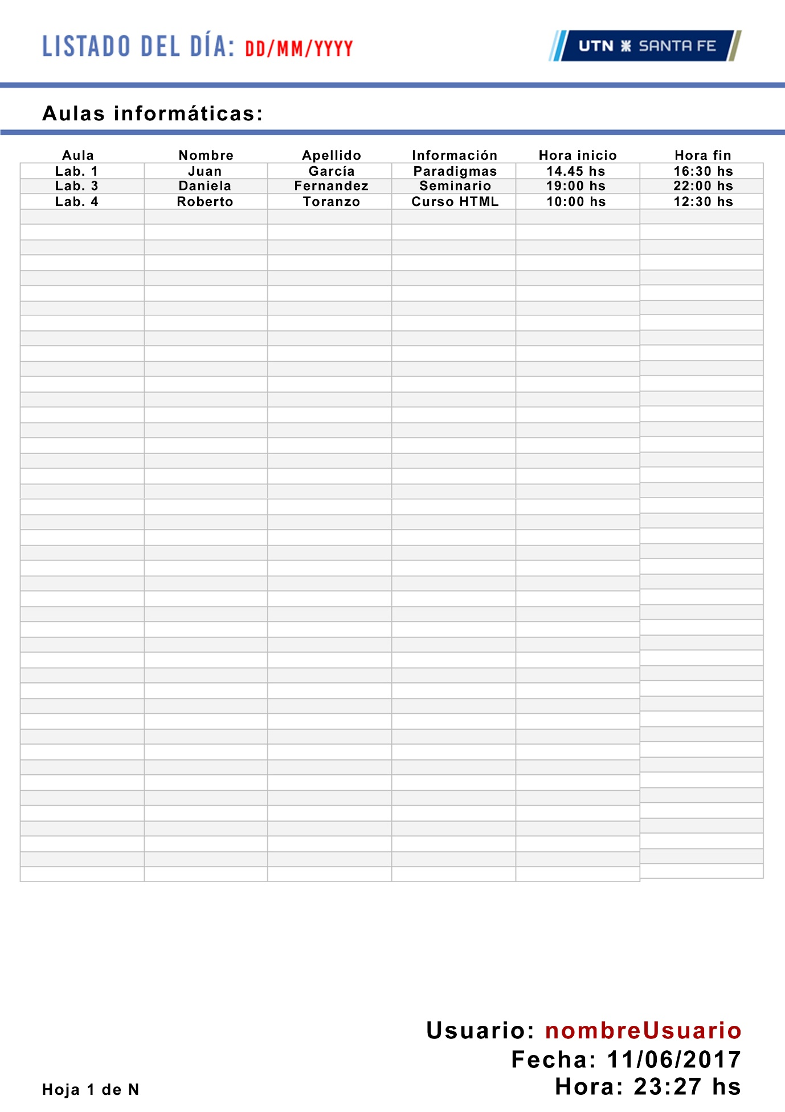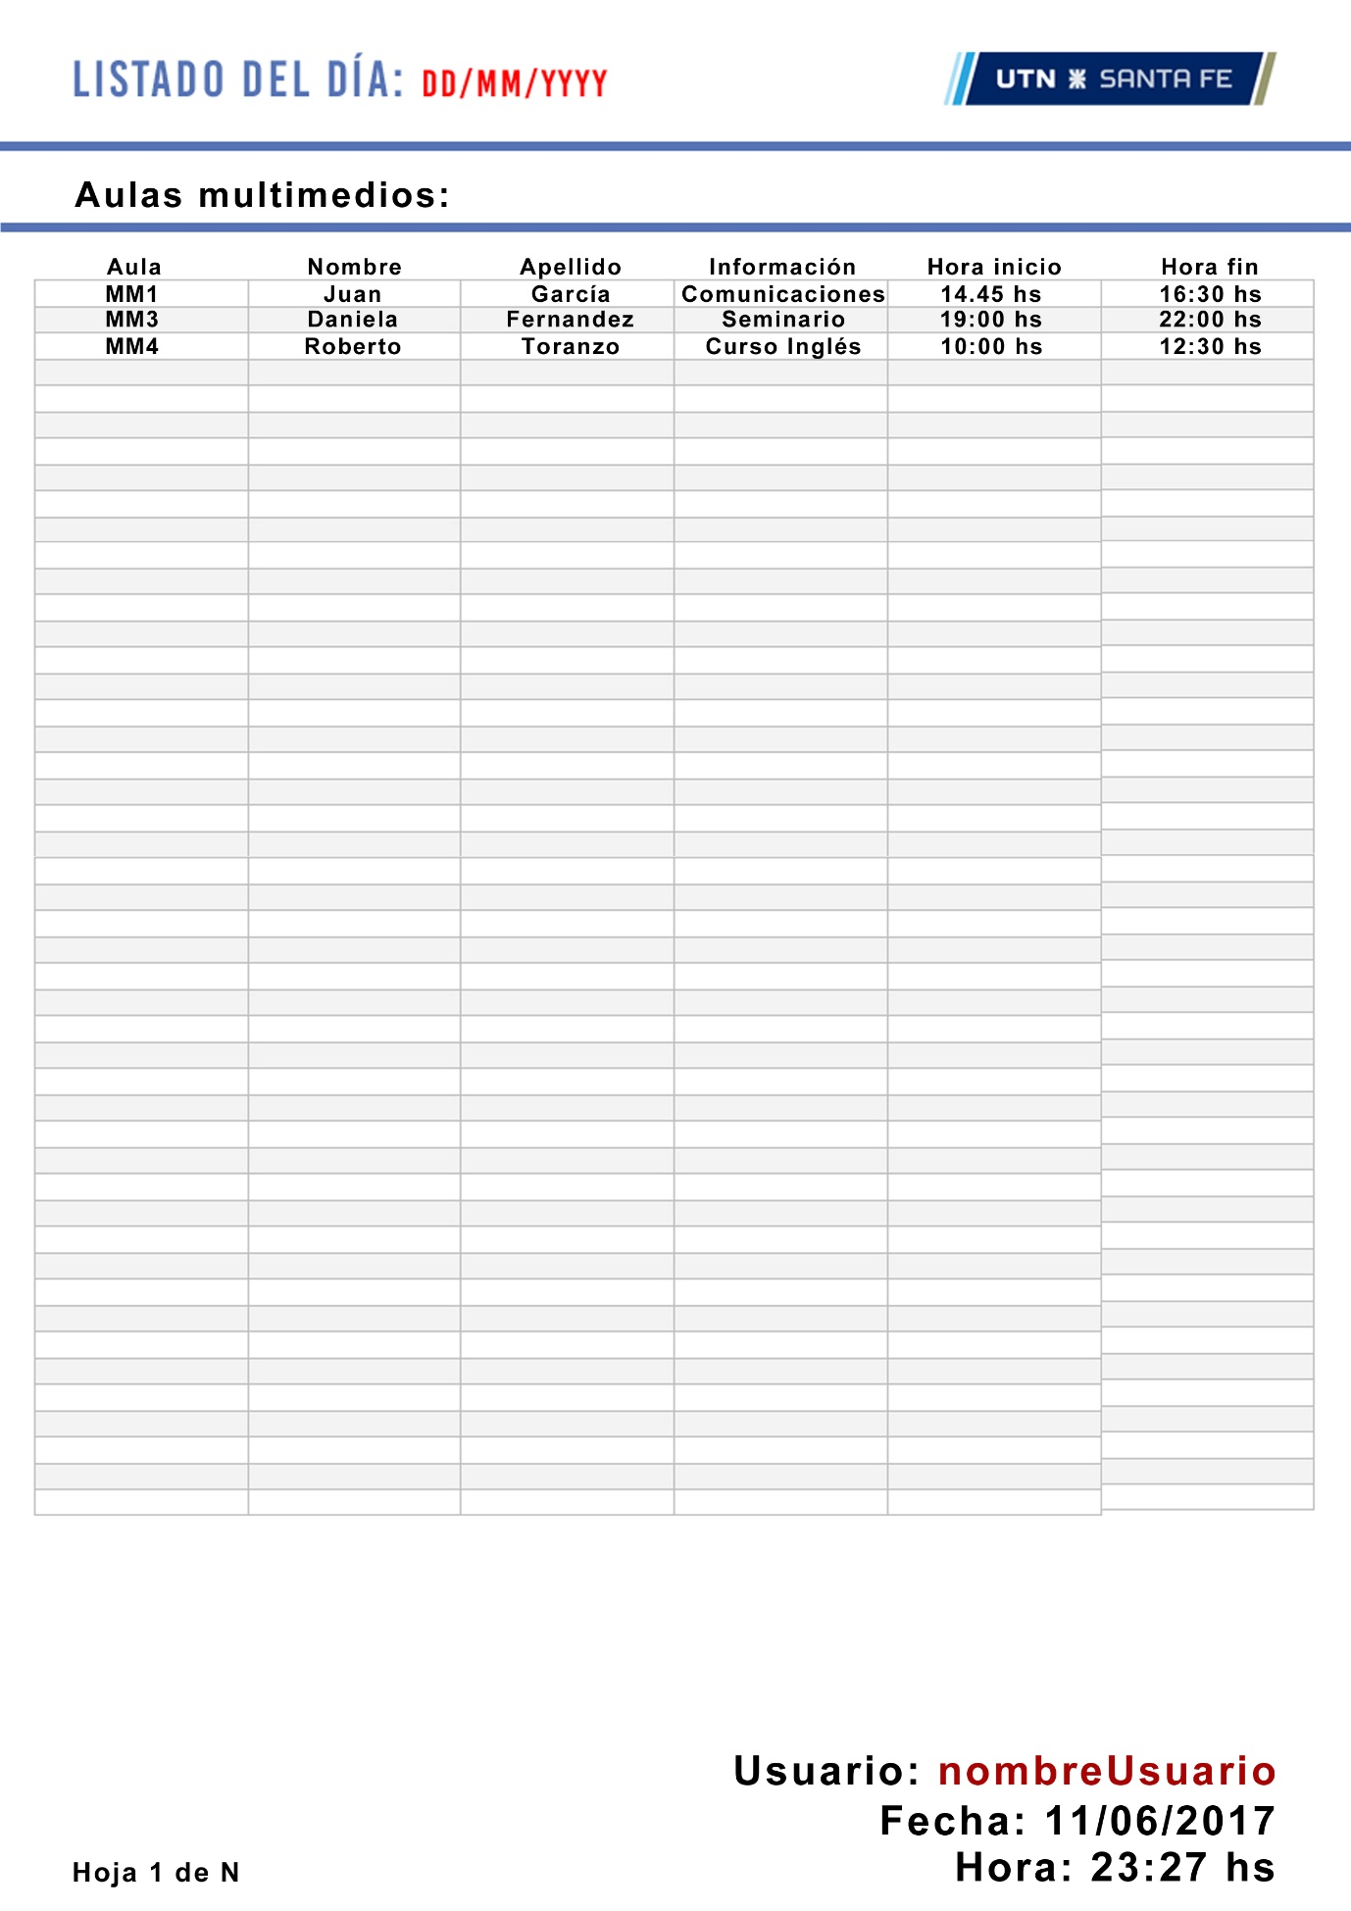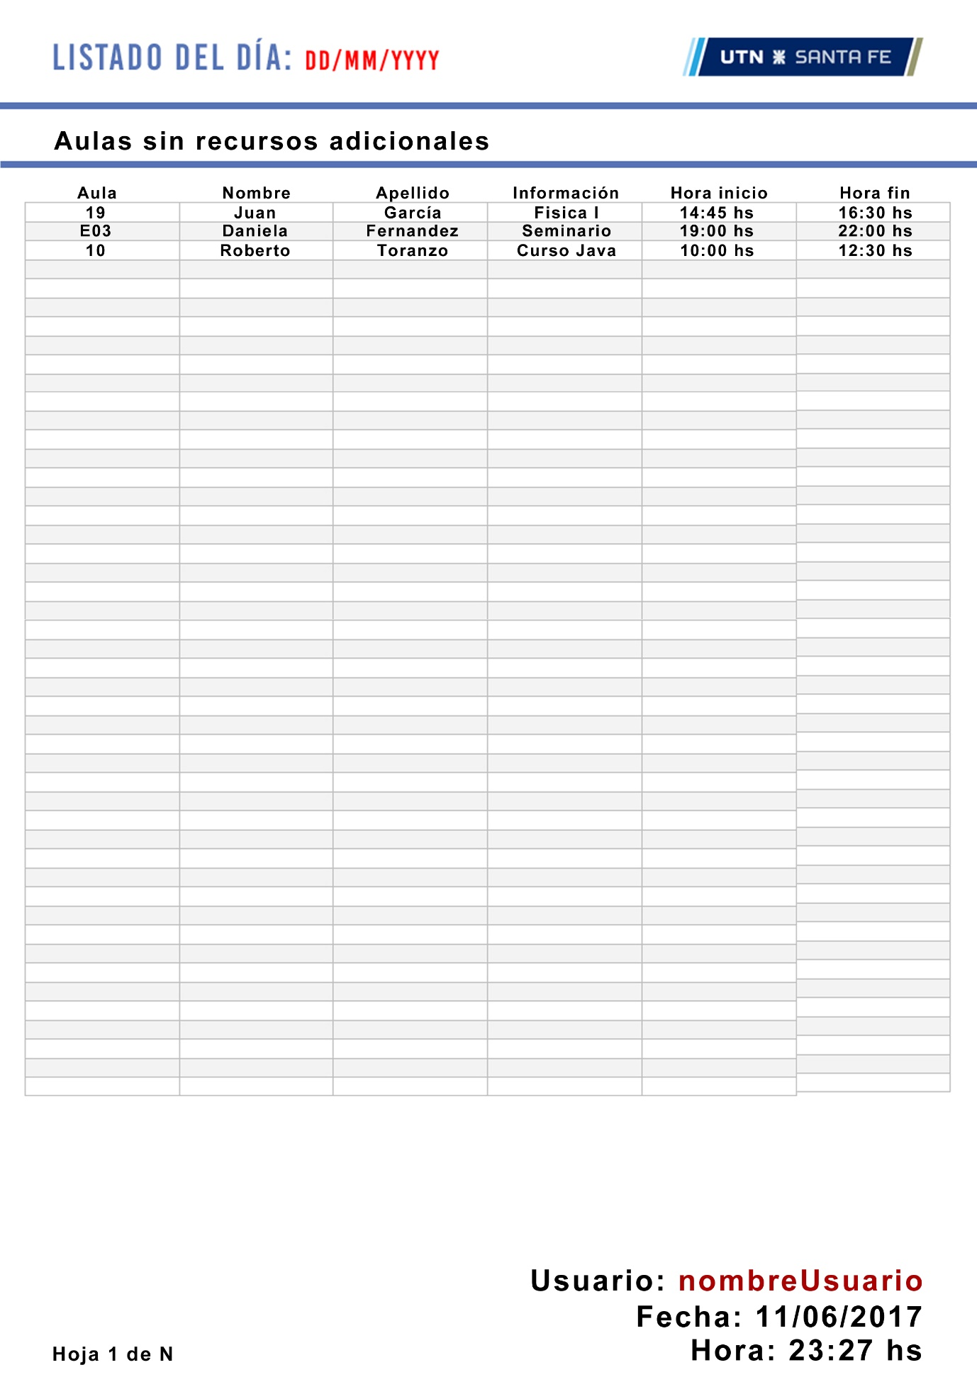

**Registro de reservas**

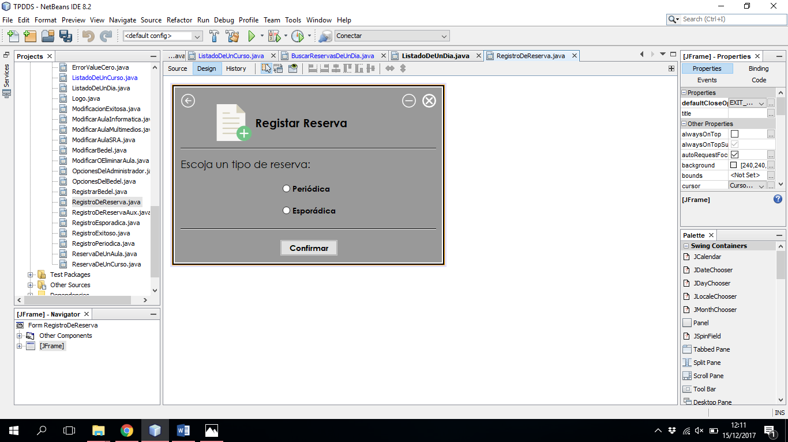

**Descripción:** Esta pantalla se presentará al momento de querer reservar un aula. Cuenta con diferentes opciones que el usuario puede seleccionar para escoger el tipo de reserva que necesita.

**Casos de uso relacionados:** Se relaciona directamente con el Caso de Uso N°01 “*Registrar Reserva”,* e incluye al Caso de Uso N°05 “*Obtener disponibilidad de aula*”.

**Tipos de componentes:** Presenta numerosos tipos de componentes en los que podemos encontrar textos, botones, radio button.

**Tipos de datos:** No se utilizar entrada de datos por teclado.

**Valor por defecto:** Al iniciarse la pantalla, se mostrará cómo se visualiza en la imagen.

**Longitud máxima y mínima:** Generamos una maqueta que no pueda cambiar su tamaño en todo el ciclo de vida del sistema, así se adaptará a cualquier resolución.

**Nulidad:** Se dispararán mensajes de error al querer confirmar sin haber seleccionado una opción.

**Editable:** Ningún componente que se visualice es editable.

**Máscara:** No existe una máscara sobre dicha interfaz.

**Mensajes:** Se dispararán mensajes de error al querer reservar un aula sin haber escogido previamente algunas de las opciones.

**Botones:** Presenta sólo un botón denominado “Confirmar” que llevará a las siguientes pantallas dependiendo de la opción escogida.

**Orden de tabulación:**

1. Atrás
2. Minimizar
3. Cerrar
4. “Periódica”
5. “Esporádica”
6. Confirmar

**Buscar Aulas**

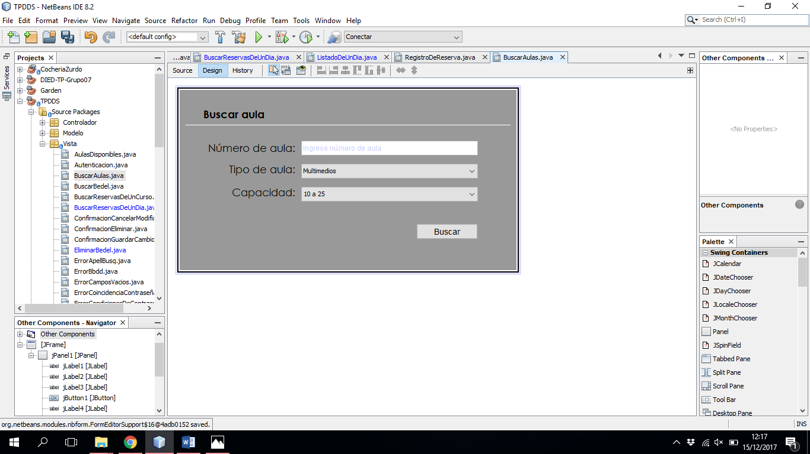

**Descripción:** En esta pantalla se extiende una serie de criterios para buscar un aula.

**Casos de uso relacionados:** Posee un Caso de Uso principal N° 09 *“Buscar Aulas”* y extiende a los Casos de Uso N°07 “*Modificar Aulas*” y 08 “*Eliminar Aulas*”.

**Tipos de componentes:** Está compuesta por textos, campos de textos, listas desplegables y botones.

**Tipos de datos:** En esta maqueta se manejan datos de tipo de cadenas de caracteres y números enteros. El usuario solo ingresará el número de aula, que es un número de tipo entero y los demás datos son listas desplegables que mostrarán un dato de tipo string.

**Valor por defecto:** Al iniciarse la pantalla, se mostrarán mensajes que indicará una mayor facilidad para que el usuario ingrese sus datos sin problemas.

**Longitud máxima y mínima:** Generamos una maqueta que no pueda cambiar su tamaño en todo el ciclo de vida del sistema, así se adaptará a cualquier resolución. La longitud máxima que podrá colocar en el campo de texto “Numero de aula” es de tres y la mínima uno.

**Nulidad:** Generará un mensaje al no ingresar datos en el campo de texto “*Número de aula*”.

**Editable:** Editable en todos sus campos.

**Máscara:** Presenta una máscara en el campo de texto de “Número de aula” la cual imposibilitará la opción de teclear un tipo de dato distinto a un número.

**Mensajes:** Se presentará un mensaje cuando no existan aulas con el criterio buscado visualizando la pantalla de “No Existe Aula Error”.

**Botones:** Presenta un solo botón que validará los criterios buscados y seleccionará los dos caminos posibles, es decir, mostrará el mensaje de error previamente detallado o abrirá otra ventana para seleccionar el aula que se desee.

**Orden de tabulación:**

1. Campo de texto: Número de aula.
2. Lista de Tipo de aula.
3. Lista de Capacidad.
4. Botón Buscar.

**Modificar o Eliminar Aula**

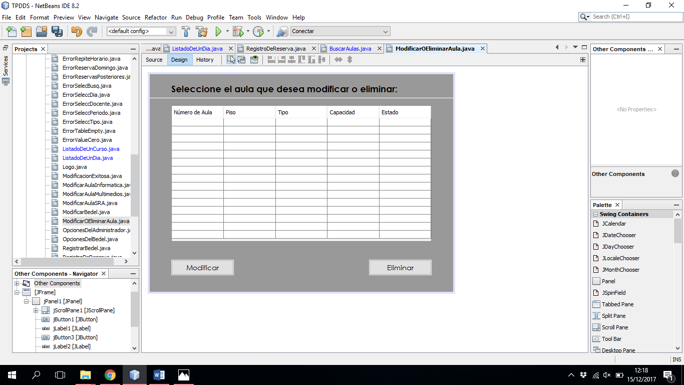

**Descripción:** En esta maqueta se presentan todas las aulas que se encuentran registradas en el sistema, y en la parte inferior, opciones para modificar alguna información de la misma o eliminarla.

**Casos de uso relacionados:** Se relaciona directamente con el Caso de Uso N° 07 “*Modificar aula*” y extiende al N°19 “*Modificar aula de informática*”, 20 “*Modificar aula multimedios*” y 21 “*Modificar aula sin recursos adicionales*”.

**Tipos de componentes:** En la maqueta podemos encontrar una tabla en el centro, texto de información y dos botones, “Modificar” y “Eliminar”.

**Tipos de datos:** En la tabla se manejarán diferentes tipos de datos, como enteros, cadenas de caracteres y fechas.

**Valor por defecto:** Al iniciarse la pantalla la tabla estará vacía sino se encuentran aulas cargadas en el sistema de lo contrario aparecerá la información de cada aula.

**Longitud máxima y mínima:** Generamos una maqueta que no pueda cambiar su tamaño en todo el ciclo de vida del sistema, así se adaptará a cualquier resolución. La tabla truncará los datos que superen el ancho de la columna.

**Nulidad:** La tabla no mostrará datos cuando no exista ningún aula cargada en el sistema.

**Editable:** No existen campos editables.

**Máscara:** No presenta ningún tipo de máscara.

**Mensajes:** No se generarán mensajes.

**Botones:** Presenta dos botones, el primero con la opción de “Modificar”, que enviará al usuario a otra pantalla para modificar la información del aula seleccionada. El segundo botón es de “Eliminar”, que enviará al usuario a la maqueta de “Confirmación Eliminar”.

**Orden de tabulación:**

1. Botón Modificar.
2. Botón Eliminar.

**Modificar Aula Multimedios**

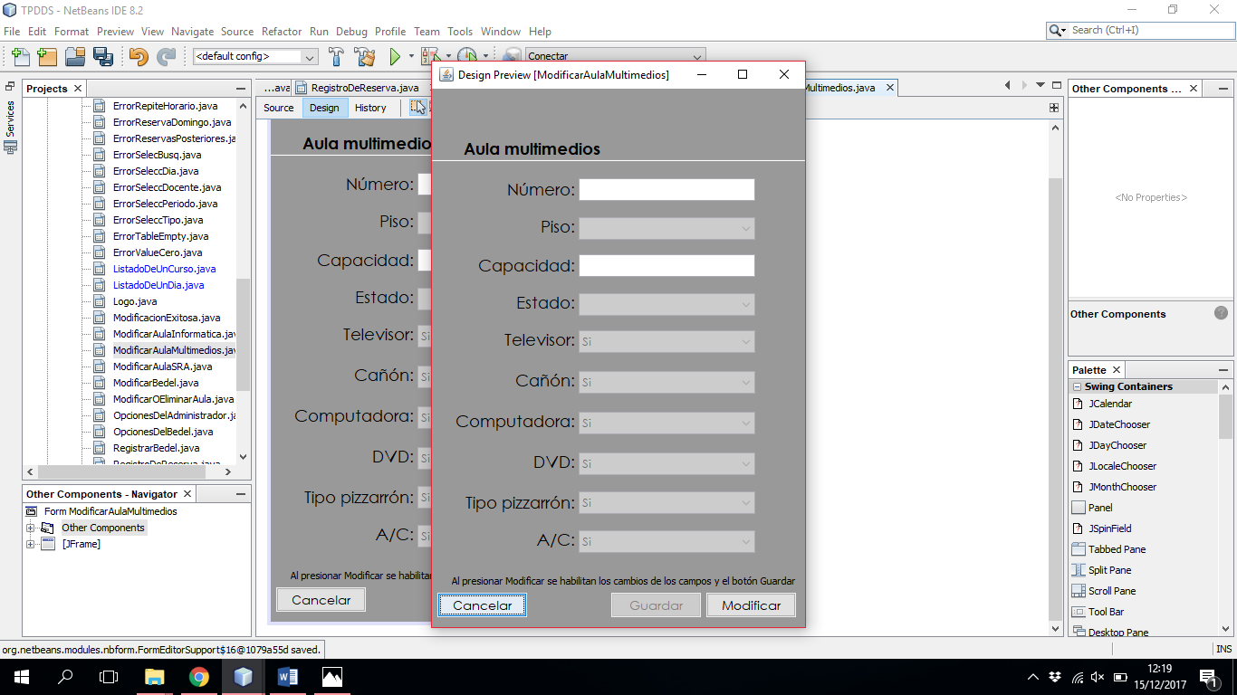

**Descripción:** Esta pantalla presenta la descripción de un aula multimedios que fue previamente seleccionada, y da las opciones para realizar cambios en la misma, si el usuario así lo desea.

**Casos de uso relacionados:** Se refiere al Caso de Uso N°19 “*Modificar Aula Multimedio*”.

**Tipos de componentes:** Cuenta con tres botones, ocho listas desplegables, dos campos de texto y una etiqueta para cada uno de estos campos.

**Tipos de datos:** Todos los datos en un principio son de sólo lectura, luego de presionar el botón “Modificar” se permitirá la alteración de los campos. Ocho campos refieren a listas desplegables, cuyos valores ya están predefinidos, los campos de texto aceptarán datos del tipo entero.

**Valor por defecto:** El valor por defecto en las listas desplegables “Piso” y “Estado” es nulo, en el resto de ellas, es “Si”.

**Longitud máxima y mínima:** Generamos una maqueta que no pueda cambiar su tamaño en todo el ciclo de vida del sistema, así se adaptará a cualquier resolución. La longitud máxima que podrá colocar en los campos de texto es de tres y la mínima uno.

**Nulidad:** Todos los campos deben contener algún valor a la hora de querer modificar el Aula. Al intentar dejar campos nulos en la modificación se emitirá un mensaje de error.

**Editable:** Es editable en todos sus campos luego de presionar “Modificar”.

**Máscara:** Presenta una máscara para los campos de texto la cual imposibilitará la opción de teclear un tipo de dato distinto a un número.

**Mensajes:** Emitirá un mensaje de error en caso de ser erróneo o nulo algún dato ingresado. Caso contrario, se modificará el aula.

**Botones:** Cuenta con tres botones, uno de “Modificar” el cual habilitará los campos de texto y listas desplegables para que los datos puedan ser modificados por el usuario. El botón “Guardar”, verificará cada campo y, de ser válidos todos estos, derivará al usuario a la ventana de “Confirmación Guardar Cambios”. Caso contrario, se mostrará la ventana de “Error de Datos”. Finalmente, el botón “Cancelar” conduce a la maqueta de “Confirmación Cancelar Modificar”.

**Orden de tabulación:**

1. Número.
2. Piso.
3. Capacidad.
4. Estado.
5. Televisor.
6. Cañón.
7. Computadora.
8. DVD.
9. Tipo pizarrón.
10. A/C.
11. Cancelar.
12. Guardar.
13. Modificar.

**Modificar Aula sin recursos adicionales**

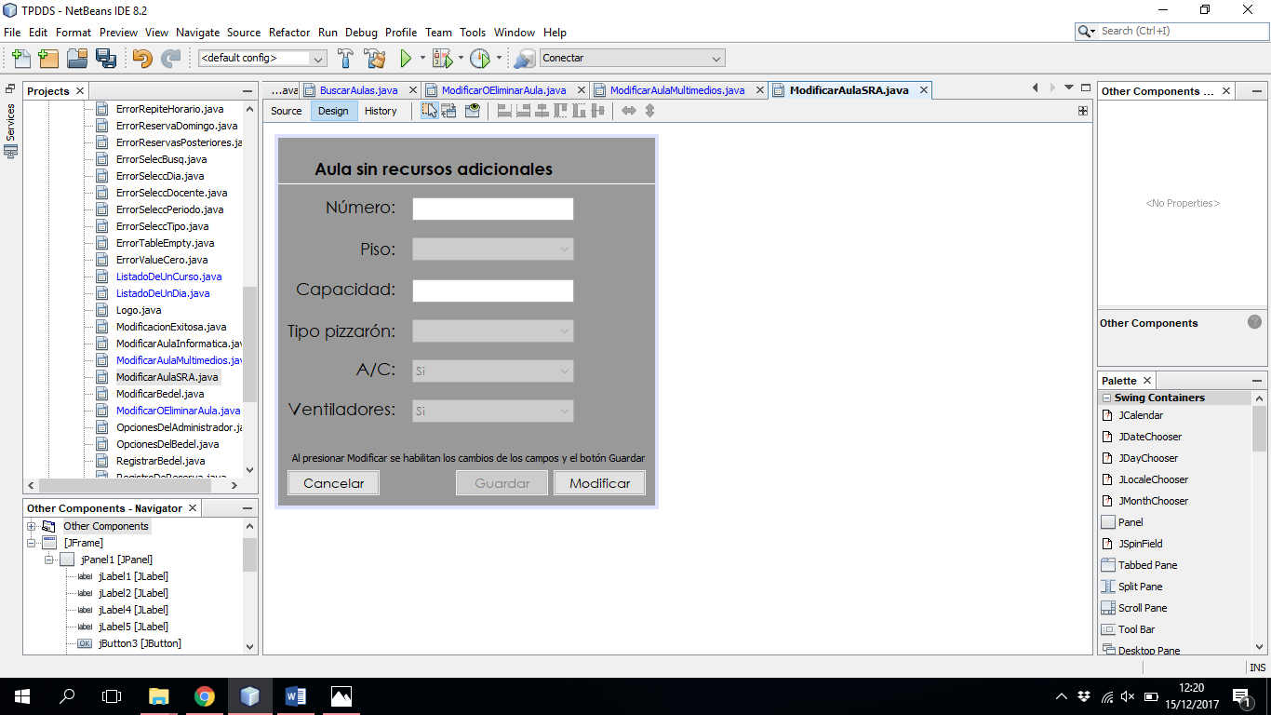

**Descripción:** Esta pantalla visualiza la descripción un aula sin recursos adicionales seleccionada previamente, y muestra las opciones para realizar cambios en la misma o no, según el usuario desee.

**Casos de uso relacionados:** Se refiere al Caso de Uso N°21 “*Modificar Aula sin recursos adicionales*”.

**Tipos de componentes:** Cuenta con tres botones, cuatro listas desplegables, dos campos de texto y una etiqueta para cada uno de estos campos.

**Tipos de datos:** Todos los datos en un principio son de sólo lectura, luego de presionar el botón “Modificar” se permitirá la alteración de los campos. Cuatro campos refieren a listas desplegables cuyos valores ya están predefinidos. Los campos de texto son de tipo entero.

**Valor por defecto:** El valor por defecto en las listas desplegables “A/C” y “Ventiladores” es “Si”, en el resto es nulo.

**Longitud máxima y mínima:** Generamos una maqueta que no pueda cambiar su tamaño en todo el ciclo de vida del sistema, así se adaptará a cualquier resolución. La longitud máxima que podrá colocar en los campos de texto es de tres y la mínima uno.

**Nulidad:** Al intentar dejar campos nulos en la modificación se emitirá un mensaje de error.

**Editable:** Es editable en todos sus campos luego de presionar Modificar.

**Máscara:** Presenta una máscara para los campos de texto la cual imposibilitará la opción de teclear un tipo de dato distinto a un número.

**Mensajes:** Emitirá un mensaje de error en caso de ser erróneo o nulo algún dato ingresado o de confirmación en caso contrario.

**Botones:** Cuenta con tres botones, uno de “Modificar” el cual habilitará los campos de texto y listas desplegables para que los datos puedan ser modificados por el usuario. El botón “Guardar”, verificará cada campo y, de ser válidos todos estos, derivará al usuario a la ventana de “Confirmación Guardar Cambios”. Caso contrario, se mostrará la ventana de “Error de Datos”. Finalmente, el botón “Cancelar” conduce a la maqueta de “Confirmación Cancelar Modificar”.

**Orden de tabulación:**

1. Número.
2. Piso.
3. Capacidad.
4. Tipo pizarrón.
5. A/C.
6. Ventiladores.
7. Cancelar.
8. Guardar.
9. Modificar.

**Modificar Aula Informática**

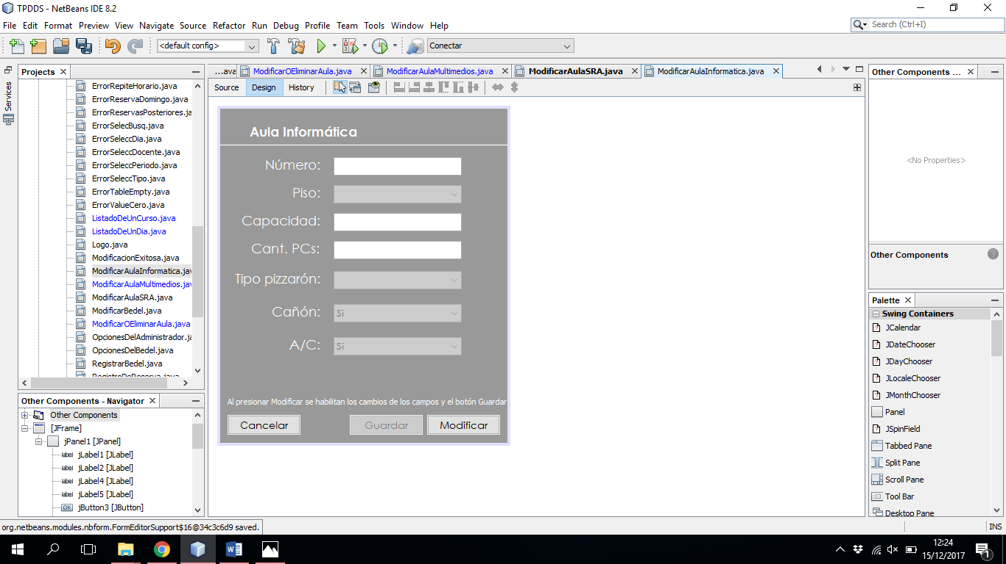

**Descripción:** Esta pantalla visualiza la descripción del aula informática seleccionada previamente, y muestra las opciones para realizar cambios en la misma o no, según el usuario desee.

**Casos de uso relacionados:** Se refiere al Caso de Uso N°20 “*Modificar Aula Informática*”.

**Tipos de componentes:** Cuenta con tres botones, cuatro listas desplegables, tres campos de texto y una etiqueta para cada uno de estos campos.

**Tipos de datos:** Todos los datos en un principio son de sólo lectura, luego de presionar el botón “Modificar” se permitirá la alteración de los campos. Cuatro campos refieren a listas desplegables cuyos valores ya están predefinidos, los campos de texto permitirán ingresar valores de tipo entero.

**Valor por defecto:** El valor por defecto en las listas desplegables “A/C” y “Cañón” es “Si”, en el resto es nulo.

**Longitud máxima y mínima:** Generamos una maqueta que no pueda cambiar su tamaño en todo el ciclo de vida del sistema, así se adaptará a cualquier resolución. La longitud máxima que podrá colocar en los campos de texto es de tres y la mínima uno.

**Nulidad:** Al intentar dejar campos nulos en la modificación se emitirá un mensaje de error.

**Editable:** Es editable en todos sus campos luego de presionar “Modificar”.

**Máscara:** Presenta una máscara para los campos de texto la cual imposibilitará la opción de teclear un tipo de dato distinto a un número.

**Mensajes:** Emitirá un mensaje de error en caso de ser erróneo o nulo algún dato ingresado o de confirmación en caso contrario.

**Botones:** Cuenta con tres botones, uno de “Modificar” el cual habilitará los campos de texto y listas desplegables para que los datos puedan ser modificados por el usuario. El botón “Guardar”, verificará cada campo y, de ser válidos todos estos, derivará al usuario a la ventana de “Confirmación Guardar Cambios”. Caso contrario, se mostrará la ventana de “Error de Datos”. Finalmente, el botón “Cancelar” conduce a la maqueta de “Confirmación Cancelar Modificar”.

**Orden de tabulación:**

1. Número.
2. Piso.
3. Capacidad.
4. Tipo pizarrón.
5. A/C.
6. Ventiladores.
7. Cancelar.
8. Guardar.
9. Modificar.

**Confirmación de Guardar Cambios**

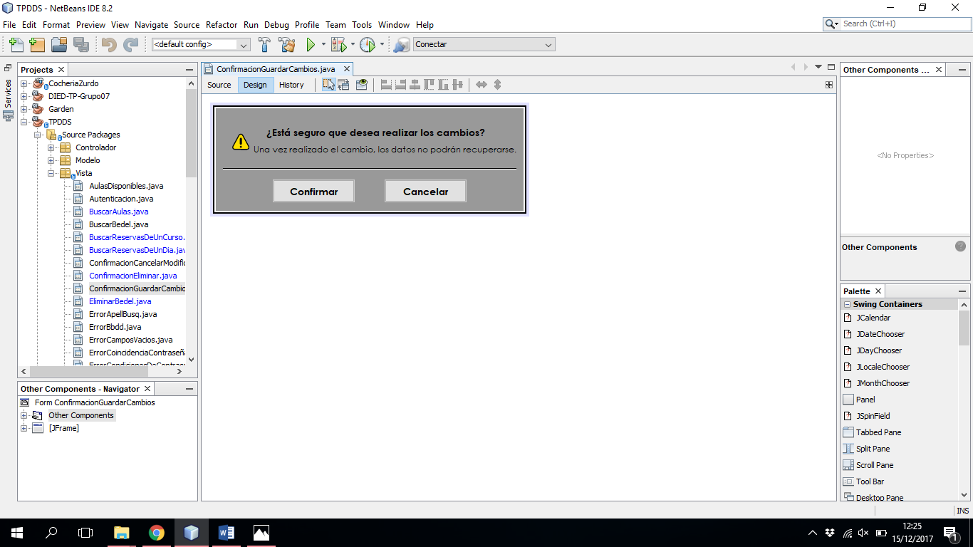

**Descripción:** Esta pantalla asegura que el usuario realmente quiere modificar datos en los campos del aula, alterados previamente.

**Casos de uso relacionados:** Se relaciona con los Casos de Uso N°14 “*Modificar Bedel*”, 19 “*Modificar Aula Multimedio*”, 20 “*Modificar Aula Informática*” y 21 “*Modificar Aula sin recursos adicionales*”.

**Tipos de componentes:** Contiene dos botones y dos etiquetas.

**Tipos de datos:** No cuenta con datos.

**Valor por defecto:** Al no contener datos, no existe valor por defecto.

**Longitud máxima y mínima:** La maqueta no puede cambiar su tamaño en todo el ciclo de vida del sistema, así se adaptará a cualquier resolución.

**Nulidad:** Como no posee datos, no existe la nulidad en esta pantalla.

**Editable:** No es editable.

**Máscara:** No posee máscaras.

**Mensajes:** Muestra un mensaje solicitando la complicidad del usuario respecto a la realización de los cambios.

**Botones:** Tiene dos botones, uno cuya etiqueta es “Confirmar”, el cual se encarga de llevar adelante los cambios y, en caso de provenir de un Modificar Aula, redirigir al usuario a “Modificar o Eliminar Aulas” o, en caso contrario, a “Buscar Bedel”. El botón “Cancelar”, mantendrá al usuario en la maqueta de modificación.

**Orden de tabulación:**

1. Confirmar.
2. Cancelar.

**Registro de una Reserva**

**Esporádica:**

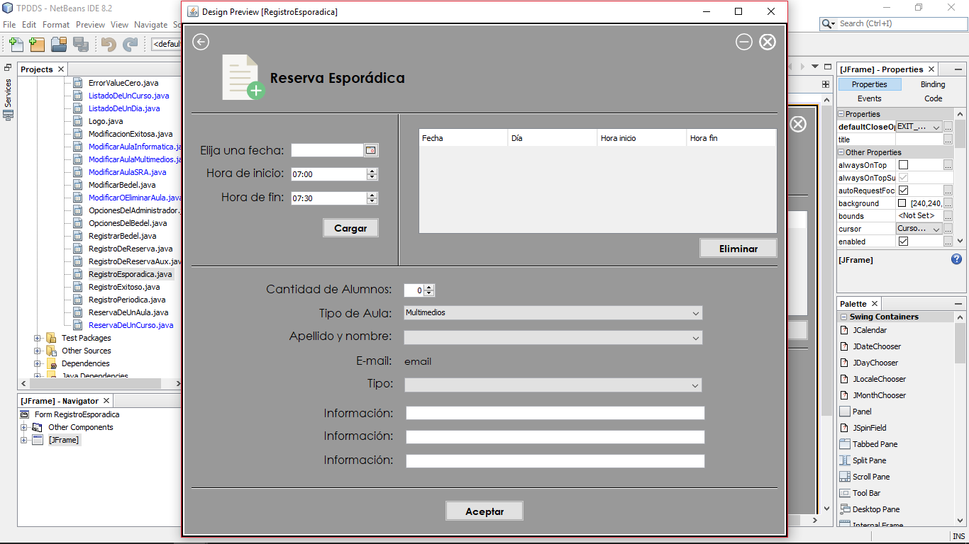

**Periódica:**

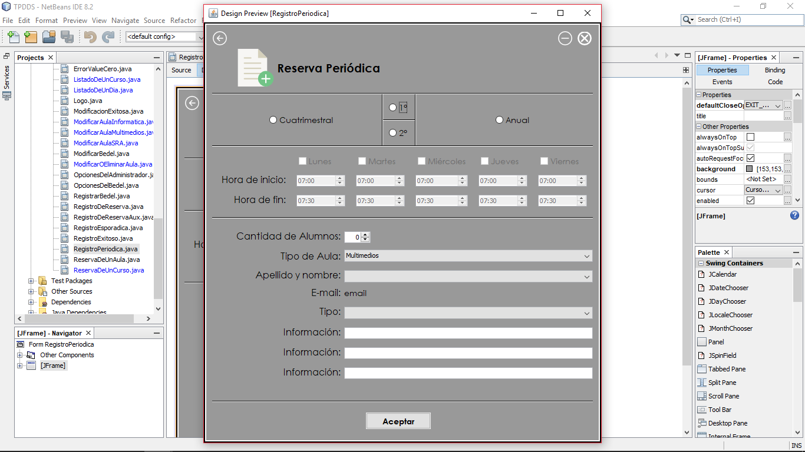

**Descripción:** Esta pantalla se presentará al momento de querer reservar un aula. Presentará dos opciones principales, reserva periódica o esporádica. En caso de ser periódica se solicitará la determinación de la reserva Anual o Cuatrimestral, seleccionado este último se deberá especificar el cuatrimestre al que se refiere; seguido de estas selecciones, se habilitan siete cuadros de chequeo correspondientes a cada día de la semana para que el usuario tenga la oportunidad de elegir los días en los que dictará clases, al seleccionar algún día se habilitará un campo en el que se puede elegir el horario con un intervalo de 15 minutos desde las 07hs hasta las 22hs. Y de haber elegido la opción esporádica se le habilitarán 3 campos, el primero de ellos es un calendario para que seleccione el día en el que quiere realizar la reserva, el segundo y el tercero refieren a horario de inicio y final de la clase respectivamente, ambos son un campo variable con las mismas características que el anteriormente mencionado para la determinación de la hora en las reservas periódicas; una vez completados estos campos, el usuario debe presionar el botón “Cargar” para que la reserva se agregue a la tabla a su lado que llevará registro de todas las reservas que se almacenarán, de modo que si quiere realizar más de una no posea problema alguno. Luego, el sistema registrará la reserva con los campos de texto o lista desplegable que se solicitan a continuación con su respectiva etiqueta identificadora. Es importante mencionar que dependiendo el tipo de clase al que refiera la reserva (escogido en la lista desplegable “Tipo” cuyas opciones disponibles son “Curso”, “Seminario” o “Carrera de grado”), variará la etiqueta “Información” del siguiente modo: de tratarse de un seminario o curso, la segunda etiqueta contendrá el texto “Nombre:” y la primera estará deshabilitada junto con su campo de texto; y de elegirse “Carrera de grado”, ambos campos permanecerán habilitados y las etiquetas de “Información” cambiará su contenido a “Carrera:” y “Cátedra:” respectivamente para indicar al usuario los datos que deberá ingresar en cada campo.

**Casos de uso relacionados:** Se relaciona directamente con el Caso de Uso N°01 “Registrar Reserva”, e incluye al Caso de Uso N°05 “Obtener disponibilidad de aula”.

**Tipos de componentes:** Presenta numerosos tipos de componentes en los que podemos encontrar textos, botones, un calendario para elegir días esporádicos, un contador para seleccionar la cantidad de alumnos, selectores de horario en cada día de las periódicas y en cada esporádica, campos de textos y listas desplegables.

**Tipos de datos:** Se utilizan datos de tipo entero, fechas, booleanos y cadenas de caracteres.

**Valor por defecto:** Al iniciarse la pantalla, todos los campos comenzarán con valores nulos, excepto las listas desplegables y los selectores, que comenzarán con los valores que se visualizan en la imagen.

**Longitud máxima y mínima:** La longitud máxima que se puede ingresar en los campos de textos es de 30 caracteres.

**Nulidad:** Se dispararán mensajes de error al querer reservar un aula con algún campo que contenga un valor nulo.

**Editable:** Las etiquetas correspondientes a Apellido y nombre y E-mail no son editables, el resto dependiendo de la opción seleccionada se podrá editar o no. Por ejemplo, si selecciona Periódica se habilitarán las opciones a su derecha y se deshabilitarán las correspondientes a una reserva esporádica (debajo de la misma), y viceversa.

**Mensajes:** Emergerá un mensaje de error si existe un campo nulo al presionar “Confirmar”.

**Botones:** Presenta sólo un botón denominado “Confirmar” que es quien lanzará la validación de las aulas disponibles con los criterios de búsquedas seleccionados.

**Orden de tabulación:**

**1.** RB "Periodo". **2.** RB "Cuatrimestral". **3.** RB "1°". **4.** RB “2°". **5.** RB "Anual". **6.** Check Box “Lunes”. **7.** Check Box “Martes”. **8.** Check Box “Miércoles”. **9.** Check Box “Jueves”. **10.** Check Box “Viernes”. **11.** RB "Esporádicas". **12.**Fecha de reserva. **13**.Spinner “Hora de inicio”. **14.** Spinner “Hora de fin”. **15.** Botón “Cargar”. **16.** Spinner “Cantidad de Alumnos”. **17.** CB "Tipo de aula". **18.** CB “Tipo”. **19.** Campo de texto "Información". **20.** Campo de texto "Información". **21.** Botón "Confirmar".

**Aclaraciones**

Cuando se utiliza el término “etiqueta” se refiere a una etiqueta de texto, que generalmente contiene el nombre del campo al que corresponde, o un texto breve para expresar aclaraciones.

En la mayoría de las maquetas se incluyeron 3 botones en la parte superior:

* Flecha hacia atrás: brindará la opción de regresar a la pantalla anterior.
* Guion medio: permite minimizar la pantalla.
* Cruz: su función es cerrar la pantalla o el programa en su totalidad.